**1. Предмет и функции экономической теории. Методы экономической теории.**

**Значение экономической теории.** Изучение экономической теории полезно в личном и семейном плане. Экономическая теория обеспечивает познание сложного мира экономики, взаимосвязи производства, распределения, обмена и потребления. В центре внимания экономической теории находится человек с его потребностями и интересами, отношениями к другим членам общества, природе, материальным и другим ресурсам. Экономическая теория вырабатывает принципы, правила, формы хозяйствования субъектов рыночной экономики, определяет ориентиры хозяйственной деятельности, эффективные направления использования ресурсов, а также целесообразное поведение производителей и потребителей.

**Определение экономической теории**. Экономическая теория выражает закономерности развития экономики. Она представлена совокупностью наук, которые можно объединить в две группы: общая и частная экономическая теория. Первая раскрывает сущность, содержание и закономерности развития экономических процессов в обществе в целом, безотносительно к отраслям и сферам деятельности. Вторая отражает отдельные функции экономического управления (теория финансов и т. д.).

Экономическая теория изучает не все, а лишь главные, самые важные процессы развития экономической жизни общества и каждого человека в нем. Суть этих главных процессов состоит в том, что для того, чтобы жить, люди должны удовлетворять свои нужды, потребности в пище, одежде, жилье, образовании и т. п., в связи с чем возникает необходимость их производства или использования. Складываются отношения между людьми, отношения людей к природе, формируются объекты хозяйствования (предприятия, фирмы, отдельные предприниматели, общество, государство. Их должна выявить и обосновать экономическая теория.

Экономическая теория, таким образом, есть наука: о закономерностях и факторах экономического роста в пофазной динамике воспроизводства; об использовании ограниченных ресурсов для производства товаров и обмена их в целях удовлетворения потребностей, о видах деятельности по производству и обмену, о повседневной трудовой жизни людей, связанной с добычей средств для существования, об общественном богатстве.

**Функции экономической теории.** Экономическая теория выполняет ряд функций: теоретическую, практическую, методологическую, критическую, познавательную, прогностическую.

**Теоретическая** функция состоит в том, что экономическая теория не ограничивается простой констатацией фактов, она выясняет суть процессов и явлений, раскрывает законы, управляющие хозяйственными процессами.

**Практическая** (прагматическая) функция экономической теории позволяет анализировать накопившиеся проблемы и формулировать выводы для правильного решения задач.

**Методологическая** функция заключается в том, что экономическая теория выступает в качестве теоретической основы конкретных отраслевых наук.

**Критическая** функция экономической теории состоит в том, что явления рассматриваются критически, выявляются преимущества, достоинства явлений, целесообразность их использования.

**Познавательная** функция является общей для всех наук. Применительно к экономической теории есть лишь одна особенность: проведение экспериментов здесь ограничено и слишком дорогостояще. Что касается использования методов математического моделирования, то они пока еще далеки от совершенства.

**Прогностическая** функция предполагает разработку научных прогнозов, выявление перспектив общественного развития. Такую задачу стали выполнять экономисты во многих странах.

**Научно**-**воспитательная** функция экономической теории заключается в том, что она призвана формировать научное мировоззрение людей.

Можно выделить следующие методы исследования предмета экономики:

§ **Метод научной абстракции**. Его суть заключается в умении отвлекаться от второстепенных деталей, умении находить общие черты различных явлений и процессов, на основе которых можно сделать обобщение и выявить общие закономерности.

§ **Метод дедукции**. Заключается в умении исследовать проблемы от общего к частному, разбивая большую проблему на отдельные элементы, каждый из которых изучается в отдельности.

§ **Метод индукции**. Заключается в умении исследовать проблему от частного к общему.

§ **Исторический метод.** Предполагает изучение всех эконом. явлений в их развитии с учетом возможных изменений действия законов в различных исторических условиях.

**2. Экономика и ее проблемы. Потребности и ресурсы, их классификация. Проблема выбора в экономике. Кривая производственных возможностей в обществе.**

В основе любой экономики лежат две проблемы:

* Материальные потребности членов общества, которые безграничны
* Экономические ресурсы, для производства товара и услуг, которые ограничены или редки.

**Производственные возможности** — это возможности производства экономических благ при полном и эффективном использовании всех имеющихся ресурсов. Ограниченность ресурсов ставит предел возможностям производства. Отражением данной проблемы является постановкатрех основных вопросов экономики: **«что, как и для кого производить».** Наиболее эффективной системой признана рыночная экономика, но есть ряд проблем, наиболее значимой из которых является глобальная ограниченность природных ресурсов и недостаточная способность природной среды перерабатывать загрязнения.

**Кривая производственных возможностей (КВП)** представляет собой модель (график), иллюстрирующую альтернативные возможности использования ограниченных ресурсов.

Любая точка, расположенная на КПВ, свидетельствует о полном, эффективном использовании ресурсов (общество не может увеличить выпуск одного блага, не уменьшая при этом выпуск другого). Точка внутри КПВ показывает, что ресурсы используются неполно и возможно увеличение объема производства. Точка вне КПВ считается недостижимой в условиях ограниченности ресурсов и при заданной технологии.

**Потребность** – это нужда в чем-то, необходимом для поддержания жизни и деятельности человека, развития личности и общества в целом. Проявляется как состояние неудовлетворенности, испытываемое человеком, из которого он стремиться всячески выйти, или как состояние удовлетворенности, которое человек желает для себя продлить.

Классификация потребностей:

1. Иерархия человеческих потребностей по А. Маслоу (пирамида)

- потребности в саморазвитии и самореализации,

- потребности в признании и уважении,

- социальные потребности,

- потребности в безопасности,

- физиологические потребности.

2. Выделяют также

- первичные потребности – это самые насущные, элементарные, физические потребности человека (еда, кров, одежда и т. д.). Первичные потребности не могут быть замещены друг другом.

- вторичные потребности связаны преимущественно с духовной, интеллектуальной деятельностью человека. Вторичные потребности могут быть заменены одна другой.

3. Потребности подразделяются на:

- эластичные (преимущественно вторичные)

- неэластичные (первичные).

4. –индивидуальные, носителем которых выступает конкретное физическое лицо;

- общественные (коллективные).

5. С учетом возможностей экономики выделяют потребности:

- фактически удовлетворяемые,

- подлежащие удовлетворению,

- перспективные,

- находящиеся за границами экономических возможностей.

**Экономические ресурсы** – есть совокупность возможностей, имеющихся в распоряжении общества и необходимых для создания экономических благ с целью удовлетворения потребностей.

Среди экономических ресурсов выделяют 4 группы:

1) трудовые ресурсы – трудоспособная часть населения страны, готовая быть включенной в процесс производства;

2) материальные ресурсы – это оборудование и постройки, запасы сырья и материалов, также имеющиеся организационные структуры в виде предприятий, фирм и объединений;

3) финансовые ресурсы – в виде валютных резервов и запасов благородных металлов, денежных сбережений домашних хозяйств и предприятий;

4) природные ресурсы – в виде имеющихся разведанных запасов полезных ископаемых, плодородия почвы, а также географические положение страны, природно-климатические условия.

**3. Понятие и структура экономической системы. Типы экономических систем.**

**Экономическая система** – упорядоченная совокупность экономических и организа­ционных отношений между производителями и потребителями товаров и услуг. Совре­менный подход выделяет 3 основных элемента в экономической системе:

* Домашнее хозяйство (потребители); Производители; Государство;

Домашнее хозяйство является как потребителем товаров и услуг, так и поставщи­ком рабочей силы на рынке труда. Благосостояние домашних хозяйств должно являться конечной целью экономики.

Производители – предприятия, фирмы, прочие субъекты, которые обеспечивают эффективное использование производственных ресурсов для вы­пуска товаров и услуг.

Государство осуществляет регулятивную функцию в экономике. Доля и степень вмешательства государства в экономику определяется типом экономиче­ской системы, условиями, сложившимися в экономике.

Основные функции государства: Монетарное (денежное) регулирование; Защита прав собственности; Социальная защита.

Исходя из перечисленных критериев, выделяют следующие типы экономических систем:

**Традиционная экономика** основана на способе обычаев, традициях хо­зяйственной деятельности. Техническое и социальное развитие ограничено культурными и религиозными ценностями. Данная модель характерна для слаборазвитых стран и стран с сильным влиянием религии.

**Рыночная экономика** характеризуется наличием частной собственности на ре­сурсы, использованием системы рынков для определения цен и координации экономиче­ской деятельности. Государство играет минимальную роль в экономике. Субъекты эко­номики имеют полную свободу выбора и действуют на основе своих личных интересов.

**Командная экономика** характеризуется жесткой регламентацией деятельности со стороны государства; централизованным планированием на всех уровнях экономики; строгим регулированием производства, потребления, распределения.

На современном этапе большинство экономических систем являются **смешанными** с преобладанием либо рыночных, либо командных элементов.

**4. Сущность собственности и ее типы по субъектам.**

Собственность — социально-экономическая категория, выражающая систему отношений между людьми, сложившиеся по поводу присвоения – отчуждения факторов производства и его результатов. Право собственности – юридическое оформление сложившихся экономических отношений собственности в юридических законах и нормах.

Собственность включает:

• владение — это начальная форма собственности, отражающая юридическое, документальное закрепление субъекта собственности, его право на обладание неким благом, фактическое обладание вещью.

• пользование означает применение объекта собственности в соответствии с его назначением и по усмотрению и желанию пользователя. При этом владение и пользование могут соединяться в руках одного субъекта, а могут быть разъединены (фермер владеет и пользуется своей землей; хозяин гостиницы владеет, но, как правило, не пользуется ею).

• распоряжение — право исключительного физического контроля над благами, право и возможность использовать объект собственности любым желаемым образом вплоть до ее отчуждения (продажа, дарение, обмен, сдача в аренду, залог и т. п.).

Субъекты собственности — физические и юридические лица, между которыми складываются отношения собственности (частные лица, коллективы, государство).

Объекты собственности (то, по поводу чего возникают отношения собственности). Интеллектуальная собственность - результаты интеллектуальной деятельности.

В современных условиях принято выделять 2 типа собственности:

1. Частная собственность — тип собственности, при которой исключительное право на владение, распоряжение и пользование объектом собственности и получение дохода имеет частное лицо. Характерный признак ее - передача имущества по наследству.

Формы частной собственности

* трудовая — в основе лежит труд самого собственника, развивается и приумножается от предпринимательской деятельности, ведения собственного хозяйства и других форм;
* нетрудовая — не связана с трудовой деятельностью собственника (наследство, дивиденды от ценных бумаг, и т. д.).

2. Общественная собственность — тип собственности, при которой средства производства, его результаты и имущественные ценности являются совместным достоянием.

Формы общественной собственности:

* государственная,
* коллективная.

Коллективная собственность — форма общественной собственности, при которой вещи, материальные и духовные ценности принадлежат определенному коллективу.

Формы коллективной собственности:

* кооперативная
* народная
* акционерная собственность
* арендная
* общественных объединений и религиозных организаций

Государственная собственность — форма общественной собственности, являющаяся достоянием всех людей страны.

Формы государственной собственности:

* республиканская
* муниципальная (коммунальная)

В типичной рыночной экономике:

* 10–15% – в индивидуальной частной собственности,
* 60–70% – в групповой частной собственности,
* 15–20% – в государственной.

**5. Понятие рынка, его функции, преимущества и недостатки. Классификация рынков. Рыночная инфраструктура.**

Рынок - система экономических отношений, складывающихся при купле-продаже товаров.

Сущность рынка

* механизм взаимодействия покупателей и продавцов на основе спроса и предложения;
* в узком значении – отношения между покупателями и продавцами при купле-продаже в определенное время и в конкретном месте на основе спроса и предложения;
* в широком значении – система воспроизводства, осуществляемая под воздействием спроса и предложения;
* сфера обмена внутри страны и между странами, связывающая между собой производителей и потребителей продукции и услуг.

Функции рынка

* регулирующая – регулирует спрос и предложение через механизм цен;
* стимулирующая – стимулирует внедрение научных и технических разработок, снижение затрат на производство продукции, повышение ее качества, расширение ассортимента;
* информационная – дает необходимую информацию хозяйственным субъектам;
* посредническая – дает возможность покупателю выбирать оптимального поставщика продукции, а продавцу – наиболее подходящего покупателя;
* санирующая – избавляет общественное производство от нежизнеспособных фирм и поощряет развитие эффективных, перспективных фирм;
* социальная – дифференцирует субъектов рынка.

Рыночная экономика способствует:

* удовлетворению разнообразных потребностей людей, повышению качества товаров и услуг.
* свободе выбора и действий потребителей и производителей;
* эффективному распределению ресурсов в соответствии с потребностями общества;
* гибкости и высокой адаптивности к изменяющимся условиям;
* максимальному использованию достижений и стимулированию НТП;
* созданию стимулов к труду.

Негативные черты рыночной экономики:

* монополизация рынка ведет к ограничению конкуренции, падает эффективность распределения ресурсов;
* низкая способность к сохранению невоспроизводимых ресурсов, охране окружающей среды;
* рынок не обеспечивает социальной справедливости;
* рынку присущи инфляция, безработица, цикличность.

Инфраструктура рынка есть совокупность материально-технических и организационных условий, без которых совершение актов купли-продажи становится невозможным.

Выделяют частную и общую инфраструктуру рынка.

Частная инфраструктура – это система узкоспециализированных организаций, призванных содействовать функционированию конкретного рынка.

Общая инфраструктура — это система организаций, которые обслуживают потребности развития всего национального рынка.

Классификация рынка

* по объектам обмена – рынки: товаров, услуг, труда, валютный, информации и т. д.
* в пространственном разрезе – рынки: локальный, региональный, национальный, всемирный;
* по механизму функционирования – свободный, монополизированный, регулируемый;
* по законодательству – легальный (официальный), нелегальный (теневой);
* по степени насыщенности – равновесный, дефицитный, избыточный.

**6. Модели рыночной экономики. Несовершенства рынка и необходимость государственного регулирования экономики.**

В качестве основных моделей рыночной экономики принято выделять:

1. Либеральную модель рыночной экономики;
2. Социально-рыночную экономику;
3. Социал-демократическую модель рыночной экономики.

Для либеральной модели рыночной экономики (США) характерны доминирование частной собственности, поощрение частного предпринимательства. Социальная политика выстраивается исходя из того, что каждый трудоспособный член общества сам должен позаботиться о себе. Экономические функции государства предельно ограничены. Среди методов государственного регулирования национальной экономики широко используются инструменты денежно-кредитной политики.

Социально-рыночная экономика. В хозяйственной жизни предполагается активное участие государства. Базисом в данной модели экономики выступает «смешанная экономика». Основополагающими принципами социальной рыночной экономики выступают:

1. единство рынка и усилий государства;
2. всемерная защита свободной конкуренции;
3. обеспечение социального партнерства труда и капитала.

Германия, Австрия, Бельгия, Нидерланды, Швейцария и т. д.

Социал-демократическая модель. Теоретическую основу социал-демократической, или скандинавской, модели рыночной экономики образуется известная концепция «всеобщего благосостояния» (Швеция, Норвегия, Дания, Финляндия). Система национальной экономики основана на частной собственности и соблюдении основных рыночных принципов, но с очень существенным вмешательством государства в функционирование рынка. Налоги очень высоки, но также высоки и различные социальные пособия. Социальная дифференциация населения меньше, чем в других развитых странах, в том числе и европейских. Отличительной особенностью скандинавской модели является значительная роль не только государства, но и различных общественных организаций, например профсоюзов, в регулировании экономических процессов. Отношения работодателей и работников регулируются на национальном уровне.

**7. Спрос и факторы, его определяющие. Закон спроса. Предложение и факторы, его определяющие. Закон предложения.**

Спрос - отражает желание покупателя приобрести экономическое благо на определенных условиях.

Платежеспособный спрос – та масса благ, которую домашнее хозяйство реально готово приобрести с учетом своих экономических возможностей и сложившихся потребительских предпочтений в единицу времени, что подтверждается соответствующей суммой денежных средств.

Закон спроса – чем ниже в определенный момент времени цена на экономическое благо, тем выше спрос на него.

На величину спроса влияют ценовые и неценовые факторы.

1. Ценовые – повышение цены сужает круг покупателей данного товара, а при снижении ее круг покупателей расширяется. Графически это отражается движением по точкам кривой спроса (вдоль кривой).

2. Неценовые:

* доходы потребителей;
* вкусы потребителей (мода);
* рост общего числа покупателей.
* цены на сопряженные товары (взаимозаменяемые - субституты и взаимодополняемые - комплементы);
* потребительские ожидания. Если покупатели ожидают рост цен в будущем, то сегодня спрос будет увеличиваться (инфляционный, ажиотажный спрос), и наоборот. Если покупатели ожидают увеличения доходов, то сегодня их спрос будет сокращаться (отложенный спрос).

**Предложение** – это готовность предприятий, изготовителей и продавцов поставить на рынок в определенный момент времени по данной цене конкретное количество экономических благ. **Объем предложения** – есть максимальное количество товаров и услуг, которое товаров и услуг, которое продавец предложить для продажи на рынке продукта в единицу времени.

Закон предложения: чем выше цена, тем больше объем предложения.

На величину предложения влияют ценовые и неценовые факторы.

1. Ценовые – повышение цены стимулирует производителей данного товара расширять производство. Графически это отражается движением по точкам кривой спроса (вдоль кривой).

2. Неценовые:

* величина издержек, производства товара.
* налоги и субсидии.
* наличие взаимозаменяемых и взаимодополняемых товаров и динамика их цен;
* количество продавцов на рынке, условия продажи, степень развитости конкуренции и т. д.

**8. Взаимодействие спроса и предложения. Рыночное равновесие и равновесная цена. Эластичность спроса по цене, ее виды, показатели, факторы.**

*Рыночным равновесием* называется такая ситуация, когда планы покупателей приобрести по определенной цене конкретное количество экономических благ полностью совпадают с планами производителей (продавцов) поставить на рынок по той же цене экономические блага, так что при данной величине предложения формируется соответствующий объем спроса.

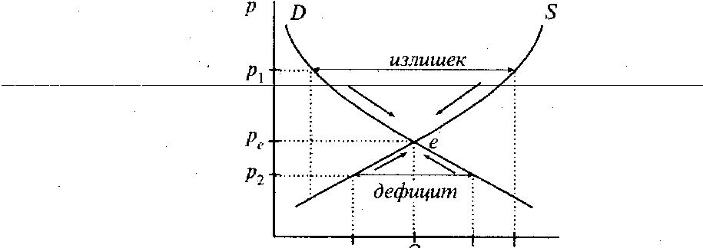Точке равновесия Е соответствует:

а) равновесный объем предложения

б) равновесный объем спроса

в) равновесная цена РЕ

г) определенное количество продавцов и покупателей.

В точке рыночного равновесия Е объем платежеспособного спроса равен объему предложения.

*Равновесная цена* – это рыночная цена, при которой устанавливается равенство между объемом спроса и предложения (Qd=Qs).

Эластичность спроса по цене (Е*d/p*) отражает то изменение объема спроса (D) на товар Х в процентах, которое последует после однопроцентного изменения цены (Р*х*) на данный товар.

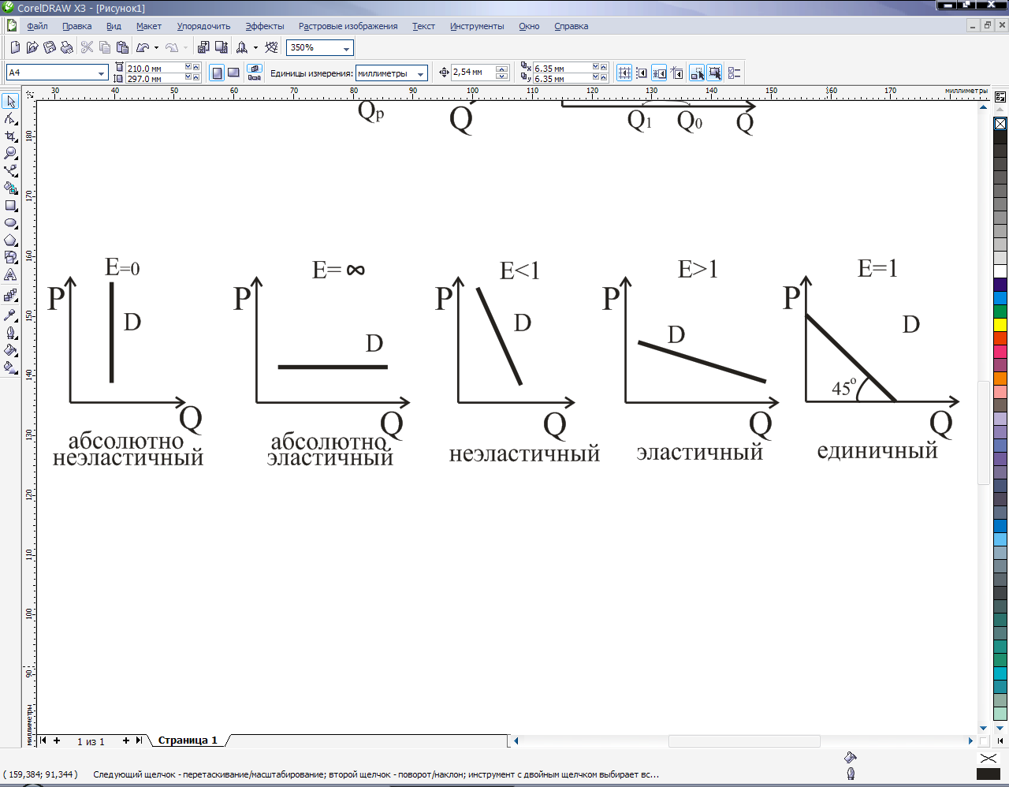

1. Спрос с единичной эластичностью предполагает пропорциональное изменение величины спроса в зависимости от изменения цены, в результате чего общий доход остается неизменным (Еd/p=1).
2. Спрос эластичный, если величина спроса изменяется на процент больший, чем цена (Еd/p >1).
3. Спрос неэластичный, когда величина спроса изменяется на меньший процент, чем цена (Еd/p <1).
4. Совершенно неэластичным будет спрос, когда величина его постоянна независимо от изменения цены на единицу товара (Еd/p =0).
5. Совершенно эластичный спрос изображается горизонтальным положением кривой спроса (Еd/p =∞).

Факторы эластичности спроса по цене:

1. Наличие товаров-заменителей (товаров-субститутов). Чем больше у того или иного экономического блага полноценных заменителей и чем ближе они к нему по потребительским свойствам, тем эластичнее спрос по цене.
2. Альтернативность. Чем шире у анализируемого товара возможность использовать его в альтернативных целях, тем выше его эластичность спроса по цене.
3. Специфика использования отдельных товаров. Здесь приходится выделять товары двух основных категорий: долговременного и кратковременного использования.
4. Фактор времени. В кратковременном периоде, когда потребитель уже приступил к реализации своих планов, ему сложно изменить принятую линию поведения. Поэтому в кратковременном спрос по цене всегда менее эластичен.

**9. Мировой рынок и международная торговля. Международное движение факторов производства.**

Предпосылки для формирования мирового рынка стали возникать в результате развития внутренних рынков отдельных стран, когда товары, услуги и мобильные факторы производства (труд и капитал) стали выходить за национально-государственные границы, что служит главным внешним признаком мирового рынка. Причины подобного выхода кроются в поиске новых сфер сбыта и путей эффективного международного взаимодействия.

Мировой рынок выполняет те же функции, что и внутренний, но при этом имеет и некоторые особенности. Так, мировой рынок в степени, большей, чем внутренний рынок, оптимизирует использование факторов производства, направляя их движение в наиболее экономически эффективные сферы хозяйствования.

Международная торговля для отдельной страны складывается из экспорта (за границу) и импорта. Целью международной торговли является достижение положительного внешнеторгового сальдо (разница между импортом и экспортом). Положительное внешнеторговое сальдо особенно важно для небольших экспортоориентированных стран, в которых ВВП может зависеть от продажи товаров за границу на 50 и более процентов.

Международное регулирование иностранных инвестиций осуществляется на уровне международных организаций (ООН, Всемирный банк, МВФ) и направлено на либерализацию инвестиционных отношений. Также с 60-70-х гг. активно стали приниматься международные инвестиционные соглашения (МИС), например двусторонние инвестиционные договоры, договоры об избежании двойного налогообложения, соглашения о свободной торговле и экономическом сотрудничестве и др.

Стимулами к привлечению иностранных инвестиций является возможность решения большинства экономических и социальных проблем и извлечение таких выгод, как:

дополнительный приток СКВ;

ввоз нового производственного оборудования;

создание современной рыночной инфраструктуры;

стимулирование появления предприятий, использующих новые и высокие технологии;

насыщение внутреннего рынка качественными потребительскими и промышленными товарами, повышение конкуренции и качества отечественной продукции;

увеличение экспорта и появление новых рынков сбыта и сырья;

повышение квалификации местной рабочей силы и приобретение опыта современного менеджмента;

ускорение развития регионов; повышение уровня доходов населения и стимулирование спроса; налаживание взаимовыгодных кооперационных связей иностранных инвесторов и отечественных производителей; появление новых рабочих мест и т. д.

**10. Эластичность спроса по доходу и ее коэффициенты. Перекрестная эластичность спроса. Эластичность предложения по цене, ее виды, показатели, факторы**

Эластичность спроса по доходу. Динамика спроса реагирует не только на изменение цены, но и на изменение доходов потребителей. Соответственно выделяется также эластичность спроса по доходу, которая представляет собой процентное изменение объема спроса, вызванное тем или иным процентным изменением дохода потребителя. Коэффициент эластичности спроса по доходу:

Спрос на нормальные товары будет возрастать по мере роста доходов потребителей. Коэффициент эластичности спроса по доходу будет иметь положительное значение. Что касается товаров низшей категории, то при увеличении доходов потребителей спрос на них будет снижаться, т. е. коэффициент будет иметь отрицательное значение. Практическое значение понятия «эластичность спроса по доходу» состоит в том, что ее состояние и динамика позволяют давать прогнозы перспектив развития того или иного производства или отрасли.

Перекрестная эластичность.

Изменить динамику спроса на какой-либо товар может изменение цены на какой-то другой товар. В этом случае речь идет о перекрестной эластичности (Еdx/py) (ф-ла 4):

Что касается товаров-субститутов, то увеличение цены на один из них вызовет увеличение спроса на другой. По отношению к товарам-комплементам перекрестная эластичность спроса отрицательна, т. е. увеличение цены один из них вызывает снижение спроса на другой.

*Эластичность предложения по цене* – это степень реагирования объема предложения на изменение цены единицы товара или услуги. Коэффициент эластичности предложения по цене показывает Еs/p, на сколько процентов изменится величина предложения товаров при изменении цены единицы товара на 1%. Рассчитывается как отношение процентного изменения величины предлагаемой продукции к процентному изменению в цене:

Предложение с единичной эластичностью обнаруживается тогда, когда изменение цены вызывает абсолютно пропорциональное изменение величины предложения.

Если Еd/p >1, то предложение считается эластичным. Т. е., на один процент изменения цены производитель реагирует несколькими процентами прироста объемом производства.

Предложение считается неэластичным, если коэффициент Еd/p <1. В таком случае линия предложения лишь незначительно отклоняется от вертикали.

Если Еd/p =1, то это означает, что предложение абсолютно неэластично. Со стороны производителя нет никакой реакции на изменение цены. Объем предложения остается на одном уровне.

Выделяют три временных периода, характеризующих способность производителя отреагировать на изменение рыночной конъюнктуры: мгновенный, кратко- и долгосрочный.

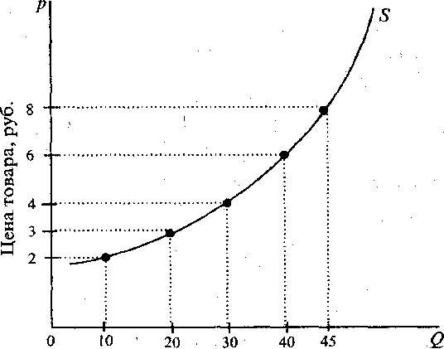

<– Кривая предложения в различных временных интервалах

*Мгновенный период* характерен тем, что реализации подлежит уже произведенный товар. Товар поступает в продажу по установившейся рыночной цене, т. е. предложение здесь должно подстраиваться под спрос. В этом случае кривая предложения S1 вертикальна (рис. 2) и показывает, что предложение в данном временном периоде абсолютно неэластично (Es =0).

В *краткосрочном периоде* производитель в состоянии (ему позволяет время) в определенной мере отреагировать на изменение рыночной цены, несколько увеличив или уменьшив объем предложения, но ему удается это сделать лишь путем изменения переменных факторов производства (интенсификация труда, количество материалов, товарных запасов и др.). Что же касается производственных мощностей, то в краткосрочном периоде повлиять на их изменение невозможно. Кривая предложения в краткосрочном периоде S2 будет постепенно отклоняться от вертикального положения и двигаться в направлении, определяемом законом предложения. Эластичность предложения становиться положительной.

*Долгосрочный период* характерен тем, что производитель в состоянии изменить свои производственные мощности, произвести структурную перестройку производства, обновить оборудование. Кривая предложения в этом периоде принимает более пологое положение S3, эластичность предложения достигает максимальной величины.

Анализ трех временных периодов позволяет заключить, что предложение становиться более эластичным с удлинением временных интервалов, в пределах которых рассматривается его динамика.

Факторы эластичности предложения:

1. Цены на ресурсы;
2. Применяемые технологии;
3. Динамика цен на взаимозаменяемые и взаимодополняемые товары;
4. Налоги и субсидии;
5. Численность производителей;
6. Ожидания.

**11. Налогообложение: сущность, роль и принципы. Виды налогов.**

Налоги представляют собой обязательные сборы, осуществляемые на основе государственного законодательства. Сущность налогов  
состоит в изъятии государством определенной части валового внутреннего продукта в виде обязательного взноса в пользу общества. Налоги выполняют три важнейшие функции: фискальную (распределительную), регулирующую и социальную.

Система налогообложения включает в себя совокупность налогов, принципов их построения и взимания, налоговые органы.  
Принципы налогообложения:  
• равномерность, или всеобщность, налоговых правил;  
• определенность, или ясность, и стабильность налоговой системы, неизменность ее в течение длительного времени;  
• простота и удобство;  
• не отягощённость, или умеренность, налогов, которые не должны  
ложиться тяжким бременем на плечи налогоплательщиков.  
Налоги классифицируются следующим образом:  
• по характеру налогового изъятия: прямые и косвенные;

по уровням управления: республиканские, местные, муниципальные;  
• по субъектам налогообложения: налоги с юридических и физических лиц;  
• по объектам налогообложения: налоги на товары и услуги, налоги на доходы, прибыль, прирост рыночной стоимости капитала, налоги на недвижимость и имущество и т. д.;  
• по целевому назначению: общие и специальные.

Прямые налоги взимаются непосредственно с дохода или имущества налогоплательщика. К ним относят подоходный налог с физических  
лиц, налог на прибыль корпораций (предприятий, фирм), налог на социальное страхование и на фонд заработной платы (социальные налоги, имущественные налоги и др.).

Косвенные налоги взимаются  
посредством введения государственных надбавок к ценам на ряд товаров и услуг и являются «косвенными» для потребителя (налог на  
добавленную стоимость, акцизные налоги, таможенные пошлины, налоги на продажу и др.).

**13. Государственный бюджет и его функции. Доходы и расходы бюджета. Циклический характер экономического развития. Экономический цикл и его фазы.**

Государственный бюджет представляет собой совокупность финансовых отношений, возникающих между государством и физическими лицами по поводу формирования, распределения, перераспределения и использования фонда денежных средств государства.

Функции:

1) перераспределение национального дохода;

2) вмешательство в процесс воспроизводства, государство поддерживает отдельные отрасли национальной экономики;

3) осуществление государственной социальной политики, направленной на поддержание социальной справедливости в обществе;

4) обеспечение внутренней и внешней безопасности;

5) содержание аппарата управления.

**Доходы** госбюджета в количественном выражении представляют собой долю государства в созданном национальном доходе. Доходная часть складывается преимущественно за счет налоговых поступлений от юридических и физических лиц.

**Расходная** часть предназначена для финансирования общегосударственных инвестиционных, экономических программ, развития производственной и социальной инфраструктуры. Кроме того, бюджетные средства направляются в виде кредитов, субсидий и др. для финансовой поддержки фермерских хозяйств, жилищного строительства, наукоемких фирм и т. д. Госбюджет финансирует непроизводственную сферу, а также внешнеэкономическую и военные нужды.

Если общие расходы правительства превышают общие денежные поступления, то имеет место бюджетный дефицит, а если денежные поступления правительства превышают его расходы, то наблюдается бюджетный профицит. Бюджетный дефицит покрывается государственными займами (внутренними и внешними). Они осуществляются в виде продажи государственных ценных бумаг, получения кредитов банков, дополнительной эмиссии денег, которые ведут к развитию инфляции.

Макроэкономическая нестабильность экономики характеризуется цикличностью, инфляцией и безработицей. Регулярно повторяющиеся колебания в выпуске общественного продукта получили определение **цикличности**. Экономический цикл состоит из четырех фаз: кризис, депрессия, оживление, подъем (по К. Марксу); спад, нижняя точка спада, оживление, пик, или бум (по К. Макконнеллу и С. Брю). Длительность единичного экономического цикла составляет период времени между двумя одноименными состояниями экономики.

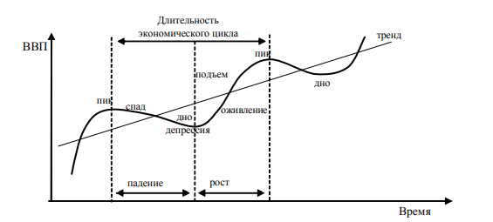

На пике экономического цикла экономика находится на границе производственных возможностей, совокупный спрос равен совокупному предложению, полностью используются экономические ресурсы. В этих условиях замедляется рост прибылей и цен, сокращается инвестиционный спрос, а затем и потребительский спрос – экономика входит в период спада. Сокращение совокупного спроса в период спада приводит к накоплению запасов нереализованной продукции, снижается объем производства. Инвестиции продолжают сокращаться, снижается спрос на рабочую силу. Прибыли фирм снижаются, разоряются технически слабые, неконкурентоспособные предприятия, наблюдается череда банкротств. В случае затяжного глубокого спада происходит замедление роста или даже снижение цен на товары и услуги. Когда сокращение ВВП и рост безработицы существенно замедляются и фиксируются на минимальном уровне, экономика достигает низшей точки цикла – дна, это состояние может перерастать в стагнацию или депрессию. В фазе оживления начинается обновление основного капитала, растет совокупный спрос, который стимулирует рост производства сначала в отраслях инвестиционных товаров, а затем и в других отраслях экономики. По мере оживления экономика достигает предкризисного уровня производства и переходит в фазу подъема, затяжной подъем может перейти в бум. Темпы роста ВВП ускоряются, внедряются инновации, возникают новые товары и производства, растут прибыли и рентабельность. Потребительский и инвестиционный спрос насыщаются и это становится предпосылкой для развития нового цикла.

**14. Экономическая сущность предпринимательской фирмы и ее виды. Постоянные и переменные факторы производства. Производственная функция и ее свойства. Изокванта.**

Фирма (предприятие) представляет собой экономический субъект под единым управлением, занимающийся производственной деятельностью с целью получения прибыли и обладающий хозяйственной самостоятельностью при принятии решений. Классификация фирм может осуществляться по разным критериям.

Различают следующие организационные формы фирм или предприятий: государственные, частные (индивидуальные), товарищества, акционерные общества. Государственные предприятия можно подразделить на следующие основные группы: бюджетные предприятия, государственные корпорации, смешанные компании. Частные (индивидуальные) предприятия имеют в одном лице и учредителя, и собственника. В этих фирмах все остальные являются наемными работниками. Товарищества подразделяются на следующие виды: полное (с полной ответственностью), смешанное (со смешанной ответственностью), ограниченное (с ограниченной ответственностью). Полное товарищество (общество) представляет объединение физических или юридических лиц, члены которого отвечают по обязательствам товарищества за все движимое и недвижимое имущество. Смешанное (коммандитное) товарищество – это общество, в котором по крайней мере один из участников имеет полную ответственность (полное лицо), а минимально один – ограниченную ответственность перед кредиторами (называется коммандитном). Ограниченное товарищество (общество с ограниченной ответственностью – ООО) представляет объединение, которое формируется на основе заранее определенных вкладов пайщиков. Его участниками могут быть физические и юридические лица, которые не несут ответственности за выполнение обязательств общества, а рискуют лишь в пределах своих вкладов. Акционерные общества представляют собой уставные общества с правом юридического лица, которые создаются в разрешительном порядке и обладают уставным капиталом, разделенным на определенное число равных долей – акций. Ответственность акционеров ограничивается нарицательной стоимостью приобретенных ими акций. Акционерные общества бывают открытого и закрытого типов.

Фирмы по сфере деятельности подразделяются на промышленные, торговые, строительные. По объему производственной деятельности различают мелкие, средние и крупные фирмы. Мелкие фирмы имеют численность работающих до 100 человек, средние – от 100 до 500, крупные – свыше 500.

Под производством в современной микроэкономике понимается деятельность по использованию факторов производства с целью достижения наилучшего результата. Различают постоянные и переменные факторы производства. Постоянными называются факторы, величину использования которых нельзя изменить в данном временном периоде. Переменными являются производственные факторы, величина которых может быть изменена в данном временном периоде.

Взаимоотношения между вводимыми факторами и объемом выпуска продукции описывается производственной функцией: Q = f (Y1, Y2, Y3), где Y1, Y2, Y3 – используемые факторы производства. Данная функция указывает максимальный выпуск продукции Q, который может произвести фирма при каждом отдельном сочетании факторов производства.

Бесконечное множество комбинаций факторов производства, обеспечивающих одинаковый выпуск продукции можно представить в виде кривой, называемой изоквантой. Она имеет отрицательный наклон и выпукла относительно начала координат. Такая форма изокванты означает, что при данном объеме производства сокращение потребления одного фактора должно быть возмещено затратами на другой.

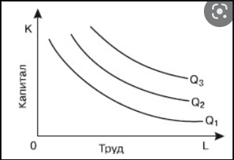

**15. Общий, средний и предельный продукты переменного фактора производства. Закон убывающего предельного продукта.**

Экономическое благо, полученное в результате взаимодействия факторов производства, является продуктом производства.

Для отражения влияния переменного фактора на объем производства вводятся понятия общего, среднего и предельного продукта.

Общий продукт ТР – это количество продукции, произведенной с использованием некоторого количества переменного фактора при неизменных прочих факторах.

Средний продукт АР – это отношение общего продукта к израсходованному количеству переменного фактора.

Предельный продукт МР определяется как прирост общего продукта, полученный в результате увеличения переменного фактора на одну дополнительную единицу.

Закон убывающей предельной производительности: с ростом использования какого-либо производственного фактора (при неизменности остальных) достигается такая точка, в которой дополнительное применение переменного фактора ведет к снижению относительного и затем абсолютного выпуска продукции.

Закон убывающей предельной производительности несет не абсолютный, а относительный характер. Во-первых, он применим лишь на краткосрочном отрезке времени, когда хотя бы один из факторов производства остается неизменным. Во-вторых, технический прогресс постоянно раздвигает его границы.

1. **Рынок ценных бумаг и особенности его функционирования.**

Рынок ценных бумаг — это часть финансового рынка, где осуществляется привлечение и перераспределение капитала за счет выпуска и обращения ценных бумаг.

Рынок ценных бумаг позволяет формировать справедливое ценообразование финансовых инструментов. В структуре современного фондового рынка выделяют также рынок производных финансовых инструментов.

Рынок ценных бумаг образуют субъекты торгово-расчетной и учетной инфраструктуры, финансовые посредники, дилеры, информационные и аналитические агентства, инвесторы и эмитенты.

Ценная бумага – документ, удостоверяющий с соблюдением установленной формы и обязательных реквизитов имущественные права, осуществление или передача которых возможны только при его предъявлении. К ценным бумагам относятся: облигации, депозитный и сберегательный сертификаты, чеки, векселя, акции, государственные ценные бумаги.

Функции:

Учетная функция проявляется в обязательном учете в специальных списках (реестрах) всех видов ценных бумаг, обращающихся на рынке, регистрация участников рынка ценных бумаг, а также фиксация фондовых операций, оформленных договорами купли-продажи ценных бумаг.

Контрольная функция предполагает проведение контроля за соблюдением норм законодательства участниками рынка.

Функция сбалансированного спроса и предложения означает обеспечение равновесия спроса и предложения на финансовом рынке путем проведения операций с ценными бумагами.

Стимулирующая функция заключается в мотивации юридических и физических лиц стать участниками рынка ценных бумаг.

Перераспределительная функция состоит в перераспределении денежных средств между предприятиями, государством и населением, отраслями и регионами.

Регулирующая функция означает регулирование различных общественных процессов.

Процесс государственного регулирования рынка ценных бумаг включает:

* создание нормативной правовой базы функционирования рынка;
* лицензирование профессиональных участников рынка ценных бумаг, подготовка и аттестация специалистов этого рынка;
* страхование инвесторов и защита их прав;
* аудиторский и рейтинговый контроль за финансовым состоянием эмитентов;
* постоянное информирование инвесторов о состоянии рынка и его участников (эмитентов, посредников);
* контроль за соблюдением всеми участниками норм и правил функционирования рынка;
* систему санкций за отклонение от норм и правил, установленных на рынке.

К числу основных государственных органов, определяющих правила деятельности на рынке ценных бумаг, относятся: Президент, Национальное собрание, Совет Министров, которые формируют фондовый рынок на основе принятия соответствующих законов и нормативно-правовых актов, разрабатывают стратегию развития рынка ценных бумаг в республике, осуществляют контроль за его развитием.

Рынок ценных бумаг состоит из следующих основных сегментов:

* корпоративных ценных бумаг (акций, облигаций);
* государственных ценных бумаг (ГКО, ГДО);
* муниципальных ценных бумаг (жилищных облигационных займов),
* ценных бумаг коммерческих банков (векселей, депозитных и сберегательных сертификатов);
* именных приватизационных чеков (ИПЧ) «Имущество»

Инфраструктура рынка ценных бумаг в настоящее время складывается из:

- примерно 5000 акционерных обществ;

- 65 профессиональных участников рынка ценных бумаг, основная часть из которых является банковскими организациями.

- валютно-фондовой биржи;

- двухуровневой депозитарной системы.

1. **Содержание издержек производства и их классификация. Издержки производства в краткосрочном периоде. Постоянные и переменные издержки. Общие, средние и предельные издержки.**

Совокупность затрат, необходимых для производства и последующей реализации товаров и услуг, называется издержками производства. В отечественной практике данные затраты принято называть себестоимостью.

Затраты на производство продукции хозяйствующего субъекта являются индивидуальными издержками. К их основным статьям относятся: сырье, материалы, топливо, электроэнергия, зарплата и т. д. Затраты на производство определенного вида и объема продукции с позиций национальной экономики есть общественные издержки. Здесь учитываются внешние затраты, связанные с компенсацией ущерба, наносимого природе, расходами по подготовке рабочей силы, развитием науки и т. д.

Издержки производства содержат те издержки, которые связаны с выпуском продукции.

Издержки обращения включают все издержки, обусловленные реализацией произведенной продукции.

Экономические, или вмененные, издержки определенного ресурса, используемого в данном производстве, равны его стоимости (ценности) при наиболее оптимальном способе его использования для производства товаров.

Внешние, или явные, издержки связаны с тем, что фирма оплачивает труд работников, топливо, комплектующие изделия, т. е. все то, что она не производит сама для выпуска данного товара. Внутренние, или неявные, издержки – это издержки на собственный и самостоятельно используемый ресурс

Бухгалтерские издержки рассматривают только явные издержки, т. е. фактические внешние расходы на производство какой-либо продукции. К ним можно отнести оплату сырья, топлива, энергии, заработную плату рабочих, оплату транспортных услуг, услуг банка, страховых компаний и т. д.

Краткосрочный период – это такой период времени, в котором нельзя изменить хотя бы один производственный фактор. Например, предприятие увеличивает наем рабочих, но структура и тип оборудования остаются теми же, поскольку для его обновления необходим более длительный период.

Постоянные издержки (TFC) – это издержки, величина которых не зависит от объема производства. Они должны быть оплачены даже в случае остановки предприятия.

Переменные издержки (TVC) непосредственно зависят от количества производимой продукции. Они состоят из затрат на сырье, материалы, заработную плату работникам, транспортные услуги и другие переменные ресурсы

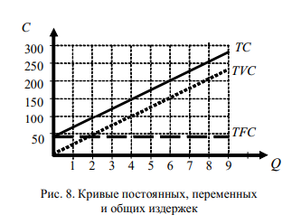

Сумма постоянных (TFC) и переменных (TVC) издержек составляет общие издержки (ТС)

Для управления производством важно знать величину издержек в расчете на единицу продукции. В связи с этим определяют средние издержки как частное от деления величины общих издержек на количество единиц продукции, произведенной фирмой (ATC = TC / Q). Таким же образом рассчитываются средние постоянные (AFС) и средние переменные (AVС) издержки.

Предельные издержки (МС) – это прирост издержек на производство каждой дополнительной единицы продукции относительно фактического или расчетного объема производств (MC = DTC / DQ)

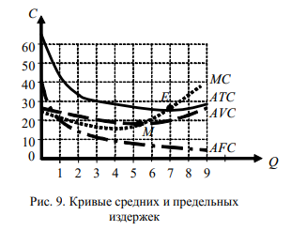

1. **Рынок капитала и особенности его функционирования.**

Капитал-ценность, приносящая поток дохода или ресурс длительного пользования, создаваемый для пр-ва большего кол-ва благ и услуг. Объектами купли-продажи на рынках капитала являются активы (капитальные блага)-все, что может быть использовано для получения дохода. Рынок капитала имеет сложную структуру, т. к. капитал- в постоянном кругообороте. В зависимости от формы и назначения капитала выделяют:

* рынок физического капитала: а) рынок основного капитала:1. активов основного капитала и 2. услуг основного капитала(аренда); б) рынок оборотного капитала
* рынок финансового капитала: а) рынок денежного капитала: краткосрочных ссуд и среднесрочных ссуд;

рынок инвестиционного капитала: долгосрочных ссуд и ценных бумаг. Общая черта всех форм капитала-компромисс между использованием ресурса в настоящем или будущем времени (чтобы накопить капитал в будущем уже сегодня надо отказаться от немедленного использования ресурсов). Сопряженное пр-во-процесс трансформации ткущих затрат в выпуск продукции (рост дохода) в будущем. Чистая производительность капитала-разница между благами произведенными с пом капитала и благами, которыми пришлось пожертвовать.

Особенность: в условиях командно-административной системы он отсутствовал (имело место распределение капитальных благ).

Рынок ценных бумаг – часть финансового рынка, на котором осуществляется первичное размещение бумаг и операции по их обрашению.

Объектом купли-продажи на рынке земли может быть сама земля или ее услуги. При продаже услуг земли земля сдается в аренду (за плату во временное пользование). Земля обладает не только относительной ограниченностью, но и абсолютной. Относ огр-ть с точки зрения возможности использовать ресурсы.

1. **Издержки производства в долгосрочном периоде. Эффект масштаба. Понятие дохода фирмы. Общий, средний и предельный доходы.**

Долгосрочный период – это такой период времени, в пределах которого можно расширить производственные мощности предприятия. Все издержки в долгосрочном периоде являются переменными. Дугообразность кривой долгосрочных средних издержек можно объяснить при помощи того, что экономисты называют положительным и отрицательным эффектами роста масштабов производства, или эффектами масштаба. Реакция долгосрочных средних издержек на изменение масштаба производства может быть различной.

Кривую долгосрочных средних общих издержек АТС называют кривой выбора (или плановой кривой) фирмы.

Положительный эффект масштаба, или экономия, обусловленная ростом масштабов производства, объясняет нисходящую часть кривой долгосрочных средних общих издержек. Положительный эффект масштаба заключается в том, что по мере роста размеров фирмы целый ряд факторов начинает действовать в направлении снижения средних издержек производства (специализация труда, специализация управленческого персонала, эффективное использование капитала). Отрицательный эффект масштаба заключается в том, что по мере роста размеров фирмы возникают факторы, которые обусловливают рост издержек производства.

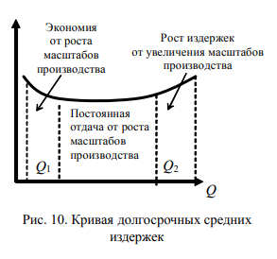

Доход фирмы есть денежный эквивалент произведенной и реализованной продукции. Различают общий (валовой) доход и чистый доход. Общий доход (TR) представляет денежную выручку фирмы, полученную в результате реализации продукции. Величина общего дохода, при прочих равных условиях, зависит от объема производства и цен реализации (TR = P · Q). Если из общего дохода вычесть амортизацию, то получим чистый доход.

Средний доход (AR) – это выручка от реализации единицы продукции (AR = TR / Q). Предельный доход (MR) – это приращение дохода, полученное в результате увеличения выпуска продукции на одну дополнительную единицу продукции (MR = DTR / DQ).

1. **Сущность и значение прибыли, ее функции и виды.**

Прибыль определяется как разница между выручкой от реализации продукции (работ, услуг) и полными издержками на ее производство (П = TR – TC). Но поскольку имеются два подхода к определению и измерению издержек, то содержание понятия прибыли следует рассматривать в двух аспектах – бухгалтерском и экономическом.

Бухгалтерская прибыль отражает разницу между выручкой фирмы от реализации продукции и денежными затратами фирмы на ее производство.

Экономическая прибыль представляет собой разницу между выручкой от реализации продукции и альтернативными издержками. Эта прибыль всегда отличается от бухгалтерской прибыли на величину неявных издержек.

Функции прибыли:

* Учетная функция проявляется в том, что прибыль является критерием эффективности коммерческой деятельности фирмы.
* Стимулирующая функция прибыли заключается в том, что стремление получить прибыль стимулирует снижение издержек производства, осуществление нововведений и технических усовершенствований.
* Распределительная функция состоит в том, что прибыль служит источником накопления и развития производства, материального поощрения работников и т. д. В процессе распределения прибыль направляется: в бюджет и во внебюджетные фонды; в банк на погашение ссуд и уплату процентов; остается у фирмы.

На образование прибыли влияют также следующие факторы:

* выручка от реализации продукции, товаров и услуг;
* выручка от реализации прочих активов, включая материальные и нематериальные активы;
* выручка от реализации основных средств;
* доходы от долевого участия в других предприятиях;
* доходы по акциям, облигациям и другим ценным бумагам;
* превышение полученных штрафов, пени, неустоек над уплаченными;
* доходы от сдачи имущества в аренду;
* другие доходы от операций, непосредственно не связанных с производством и реализацией продукции (работ, услуг).

При оценке величины прибыли различают балансовую, расчетную и чистую прибыль.

* Балансовая прибыль представляет собой общую сумму прибыли от реализации продукции.
* Расчетная прибыль образуется у фирмы после отчисления из балансовой прибыли сумм, предназначенных для расчета с государственным и местным бюджетом, банком и вышестоящими органами управления в виде налогов и различных платежей.
* Чистая прибыль – это прибыль, остающаяся в распоряжении фирмы после уплаты налогов и других платежей. Она используется фирмой самостоятельно, если иное не предусмотрено уставом.

**21. Сущность прибыли, ее функции и виды. Рентабельность и ее виды.**

Важнейшая категория рыночной экономики – прибыль. В условиях товарно-денежных отношений целью любой фирмы или производства является максимизация прибыли. Чаще всего прибыль определяется как общая выручка минус общие затраты.

**1. Прибыль в сфере обращения.** Прибыль возникает во внешней торговле в результате того, что люди продают товары за границей по более высоким ценам, чем они их купили.

**2. Прибыль в производстве.** Стоимость, которую рабочие прибавляют к стоимости материалов, распадается сама на две части, одна из которых идет на оплату труда, а вторая – в виде прибыли их предпринимателю.

**3. Марксистская трактовка прибыли.** Марксизм считает источником прибыли неоплаченный труд наемных рабочих.

**4. Прибыль как доход от факторов производства.** Ряд исследователей рассматривают прибыль как сочетание нескольких элементов: вознаграждения за труд, доходов от инвестиций, и т. д.

**5. Неопределенность как источник прибыли.** Ряд авторов рассматривают прибыль как вознаграждение предпринимателя за преодоление неопределенности, т. е. за способность ориентироваться в экономической обстановке.

**6. Прибыль как доход новатора или монополиста.** Трактовка прибыли как дохода новатора связана с концепцией прибыли как монополистического дохода.

**7. Прибыль как доход особого производственного фактора – предпринимательских способностей.** Многие западные экономисты подчеркивают, что прибыль представляет собой доход особого производственного фактора – предпринимательских способностей.

**Расчетная прибыль** образуется у фирмы после отчисления из балансовой прибыли сумм, предназначенных для расчета с государственным и местным бюджетом, банком и вышестоящими органами управления в виде налогов и различных платежей.

**Чистая прибыль** – это прибыль, остающаяся в распоряжении фирмы после уплаты налогов и различных платежей. Она используется фирмой самостоятельно, если иное не предусмотрено уставом.

Комплексным показателем экономической эффективности производственно-хозяйственной деятельности фирмы выступает **рентабельность.** Рентабельность выражает абсолютный или относительный размер прибыли на одну денежную единицу текущих затрат или на одну денежную единицу используемых ресурсов (основных производственных фондов, оборотных средств, собственного и заемного капитала). Различают следующие виды рентабельности**:** рентабельность производства, рентабельность продукции, рентабельность капитальных вложений (инвестиций).

**Рентабельность производства** отражает эффективность использования производственных фондов, имущества, собственного и заемного капитала. Она рассчитывается как отношение балансовой прибыли к среднегодовой стоимости основных производственных фондов и нормируемых оборотных средств: ٫

где Пб – балансовая прибыль; Фосн– среднегодовая стоимость основных производственных фондов; Фнорм. обор – среднегодовая стоимость нормируемых оборотных средств. Иначе рентабельность производства определяется как отношение балансовой прибыли к сумме собственного и заемного капитала:

где Кав – весь авансированный капитал.

**Рентабельность продукции** определяется как отношение прибыли от реализации продукции (или ее отдельных видов) к ее полной себестоимости:

где Рпк – рентабельность отдельного вида продукции; С – полная себестоимость продукции.

Для оценки эффективности капитальных вложений (инвестиций) в расширенное воспроизводство производственных фондов и новую технику рассчитывают показатели рентабельности капитальных вложений (Рк) или срока их окупаемости (Ток):где ΔП – годовой прирост прибыли в результате реализации капиталовложений; Кв – капиталовложения (инвестиции) в соответствующие мероприятия и техническое перевооружение производства.

**22. Особенности функционирования рынков ресурсов. Рынок природных ресурсов. Рентные отношения и виды ренты.**

Природные ресурсы включают землю, полезные ископаемые, леса, источники энергии, воду и т. д. Они используются обществом для удовлетворения материальных и духовных потребностей людей. Важнейшим природным ресурсом является земля.

Отношения по поводу ценообразования и распределения доходов от использования земли, ее ископаемых ресурсов и недвижимости называются **рентными**.

Под экономической рентой понимают цену земли, уплачиваемую арендатором ее собственнику за возможность производительного использования земли и получения прибыли. При этом рента является частью этой прибыли и уплачивается путем ее распределения в пользу собственника земли.

Цена земли кроме спроса в значительной мере зависит от ее плодородия и природно-климатических условий. На более плодородных участках земли будет получено больше продукции чем на худших при одинаковых затратах капитала. Дополнительный доход полученный с более выгод ительную разность дохода, возникающего на более плодородных и выгодно расположенных землях ных участков земли, называется **дифференциальной рентой I**. Она содержит некоторую полож. Сельскохозяйственные предприятия, расположенные ближе к крупным городам, получают дополнительный доход в виде экономии на транспортных расходах, содержании хранилищ, сокращении потерь и т. д.

С развитием научно-технического прогресса в аграрном секторе начали повышать естественное плодородие почвы. Это повышение осуществлялось с помощью дополнительных затрат, предполагающих использование современных технологий обработки почвы и внесения рационального количества минеральных, органических и т. д. удобрений. Дополнительные затраты капитала в землю, позволяющие получить добавочный доход называют **дифференциальной рентой II.**

Существует ограниченное количество земли, которое пригодно для производства редких видов продукции, как, например, особые сорта чая, винограда, кофе. Поэтому на таких землях собственник получает **монопольную ренту.**

Для принятия решения о продаже земли собственник сначала сравнивает величину ренты, получаемого с этого участка, с величиной ставки процента, под который он может поместить вырученные от продажи земли деньги в банк. Продажная цена земли определяется по формуле:

– цена земли; R – рента; r – ставка процента

**23. Несовершенства рынка и необходимость государственного регулирования экономики.**

В качестве основных моделей рыночной экономики принято выделять:

1.Либеральную модель рыночной экономики;

2.Социально-рыночную экономику;

3.Социал-демократическую модель рыночной экономики.

Для либеральной модели рыночной экономики (США) характерны доминирование частной собственности, поощрение частного предпринимательства. Социальная политика выстраивается исходя из того, что каждый трудоспособный член общества сам должен позаботиться о себе. Экономические функции государства предельно ограничены. Среди методов государственного регулирования национальной экономики широко используются инструменты денежно-кредитной политики.

Социально-рыночная экономика. В хозяйственной жизни предполагается активное участие государства. Базисом в данной модели экономики выступает «смешанная экономика». Основополагающими принципами социальной рыночной экономики выступают:

1) единство рынка и усилий государства;

2) всемерная защита свободной конкуренции;

3) обеспечение социального партнерства труда и капитала.

Германия, Австрия, Бельгия, Нидерланды, Швейцария и тд.

Социал-демократическая модель. Теоретическую основу социал-демократической, или скандинавской, модели рыночной экономики образуется известная концепция «всеобщего благосостояния» (Швеция, Норвегия, Дания, Финляндия). Система национальной экономики основана на частной собственности и соблюдении основных рыночных принципов, но с очень существенным вмешательством государства в функционирование рынка. Налоги очень высоки, но также высоки и различные социальные пособия. Социальная дифференциация населения меньше, чем в других развитых странах, в том числе и европейских. Отличительной особенностью скандинавской модели является значительная роль не только государства, но и различных общественных организаций, например профсоюзов, в регулировании экономических процессов. Отношения работодателей и работников регулируются на национальном уровне.

**24. Рынок капитала и особенности его функционирования. Рынок труда, его сущность и особенности.**

Рынок капитала – это составная часть рынка факторов производства. Капитал как экономический ресурс воплощен в технике, машинах, оборудовании, сырье, материалах, зданиях и т. д. Это производительный, физический капитал. Рынок факторов производства, специфика действующих здесь законов спроса и предложения устанавливает цену любой разновидности капитала. Его ценой выступает тот доход, который он способен принести в результате использования, производственного применения.

Существует денежный капитал, который не способен производить товары и вследствие этого не является экономическим ресурсом. В то же время деньги представляют собой посреднический механизм приобретения оборудования, зданий, новых технологий, материалов и поэтому вносят вклад в производство. В результате спрос на капитал можно представить как спрос фирм на производственный капитал, проявляющийся в специфической форме спроса на деньги. Деньги, предоставляемые фирмам во временное пользование в ссуду, называются ссудным капиталом. Обобщающим показателем дохода на капитал выступает процентная ставка, т. е. такая величина дохода, которая исчисляется за определенный период времени, чаще всего за год, в процентном отношении к величине применяемого капитала. Размер получаемого дохода выступает, по существу, ценой капитала, вплоть до таких форм, как наличные деньги, предоставляемые в ссуду, ценные бумаги. Все формы капитала достаточно разнообразны, их зачастую невозможно суммировать в натурально-вещественном выражении. В рыночных условиях необходима одинаковая оценка и соизмерение, без которых невозможно принять обоснованные инвестиционные решения, осуществить расчет возможных доходов.

Обобщающим знаменателем, к которому сводят стоимость капитала в форме любого актива, выступает их денежная оценка. В денежном выражении можно представить стоимость зданий, основных и производственных фондов, материалов и т. п. По существу, все экономические блага производственного назначения, будучи выраженным и в денежной форме, приобретают вид капитального актива, обращающегося на рынке. Процент как доход на капитал будет тем выше, чем выше производительность реальных экономических благ, представленных капитальными активами как факторами производства. Различают верхнюю и нижнюю ставку процента. Верхняя ставка процента определяется по средней норме прибыли в промышленности. В случае превышения ставка процента нормы прибыли экономически нецелесообразно брать кредит в банке. Нижняя граница ставки процента определяется исходя из определенных экономических условий и учета различных факторов. Ставка процента определяется в пределах верхней и нижней границ на основании соотношения спроса и предложения на рынках капитала.

В зависимости от временного периода подразделяют ставку процента в краткосрочном и долгосрочном периодах.

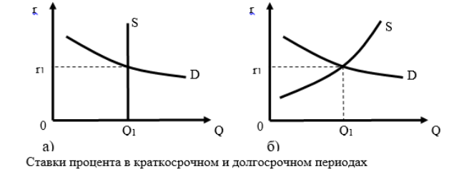

Для краткосрочного периода времени предложение капитала представляет определенную величину и фиксировано. Поэтому кривая предложения S на рис.3. а имеет вертикальное положение. Ставка процента определяется пересечением кривых S и D. При увеличении спроса на капитал кривая спроса D поднимается и ставка процента будет больше.

В отличие от краткосрочного периода в долгосрочной перспективе капитал в экономике имеет возможность накопится, т. е. его предложение не ограничено, а увеличивается с течением времени. В результате кривая предложения S на рис.3. б носит не вертикальный, а восходящий характер.

На рынке капитала динамика спроса и предложения находится под влиянием экономических процессов, происходящих в экономике. В периоды экономических подъемов фирмы и предприниматели предъявляют повышенный спрос на кредиты для модернизации и обновления производства. Во время спадов и увеличения инфляции наблюдается другая картина. Здесь имеется отток капитала с рынка, вследствие стремления фирм превратить денежные средства в материальные ценности, чтобы обезопасить себя от обесценивания денежных активов. Для периода экономических спадов характерна низкая хозяйственная деятельность фирм, и соответственно небольшой спрос на кредит в этих условиях.

**25. Сущность заработной платы, ее формы и системы.**

**Рынок капитала** – это составная часть рынка факторов производства. Капитал как экономический ресурс воплощен в технике, машинах, оборудовании, сырье, материалах, зданиях и т. д. Это производительный, физический капитал. Рынок факторов производства, специфика действующих здесь законов спроса и предложения устанавливает цену любой разновидности капитала. Его ценой выступает тот доход, который он способен принести в результате использования, производственного применения.

Существует денежный капитал, который не способен производить товары и вследствие этого не является экономическим ресурсом. В то же время деньги представляют собой посреднический механизм приобретения оборудования, зданий, новых технологий, материалов и поэтому вносят вклад в производство. В результате спрос на капитал можно представить как спрос фирм на производственный капитал, проявляющийся в специфической форме спроса на деньги. Деньги, предоставляемые фирмам во временное пользование в ссуду, называются **ссудным капиталом**. Обобщающим показателем дохода на капитал выступает **процентная ставка**, т. е. такая величина дохода, которая исчисляется за определенный период времени, чаще всего за год, в процентном отношении к величине применяемого капитала. Размер получаемого дохода выступает, по существу, ценой капитала, вплоть до таких форм, как наличные деньги, предоставляемые в ссуду, ценные бумаги. Все формы капитала достаточно разнообразны, их зачастую невозможно суммировать в натурально-вещественном выражении. В рыночных условиях необходима одинаковая оценка и соизмерение, без которых невозможно принять обоснованные инвестиционные решения, осуществить расчет возможных доходов.

Обобщающим знаменателем, к которому сводят стоимость капитала в форме любого актива, выступает их денежная оценка. В денежном выражении можно представить стоимость зданий, основных и производственных фондов, материалов и т. п. По существу, все экономические блага производственного назначения, будучи выраженным и в денежной форме, приобретают вид капитального актива, обращающегося на рынке. Процент как доход на капитал будет тем выше, чем выше производительность реальных экономических благ, представленных капитальными активами как факторами производства. Различают верхнюю и нижнюю ставку процента. Верхняя ставка процента определяется по средней норме прибыли в промышленности. В случае превышения ставка процента нормы прибыли экономически нецелесообразно брать кредит в банке. Нижняя граница ставки процента определяется исходя из определенных экономических условий и учета различных факторов. Ставка процента определяется в пределах верхней и нижней границ на основании соотношения спроса и предложения на рынках капитала.

В зависимости от временного периода подразделяют ставку процента в краткосрочном и долгосрочном периодах.



Для краткосрочного периода времени предложение капитала представляет определенную величину и фиксировано. Поэтому кривая предложения S на рис.3. а имеет вертикальное положение. Ставка процента определяется пересечением кривых S и D. При увеличении спроса на капитал кривая спроса D поднимается вверх и ставка процента будет больше.

В отличие от краткосрочного периода в долгосрочной перспективе капитал в экономике имеет возможность накопится, т. е. его предложение не ограничено, а увеличивается с течением времени. В результате кривая предложения S на рис.3. б носит не вертикальный, а восходящий характер.

На рынке капитала динамика спроса и предложения находится под влиянием экономических процессов, происходящих в экономике. В периоды экономических подъемов фирмы и предприниматели предъявляют повышенный спрос на кредиты для модернизации и обновления производства. Во время спадов и увеличения инфляции наблюдается другая картина. Здесь имеется отток капитала с рынка, вследствие стремления фирм превратить денежные средства в материальные ценности, чтобы обезопасить себя от обесценивания денежных активов. Для периода экономических спадов характерна низкая хозяйственная деятельность фирм, и соответственно небольшой спрос на кредит в этих условиях.

1. **Национальная экономика и ее характеристика. Система национальных счетов.**

**Национальная экономика -** *система* общественного воспроизводства страны, охватывающая все сферы деятельности.

*Цели* национальной экономики:

• обеспечить устойчивые высокие темпы роста объема производства товаров и услуг без резких изменений, спадов и кризисов;

• обеспечить стабильность цен в рыночной экономике, не "замораживая" их на длительный период, а планово регулируя;

• создать высокий уровень занятости - достигается в том случае, когда каждый желающий получит работу;

• поддержание активного внешнеторгового баланса - достижение относительного равновесия между экспортом и импортом страны.

Генеральная цель любой нац. экономики – наиболее полное удовлетворение потребностей населения той или иной страны.

В зависимости от критерия классификации можно выделить следующие ***структуры национальной экономики****:*

*Воспроизводственную* – деление на сферы хозяйства (группы однородных отраслей). Выделяются три крупные взаимосвязанные сферы: материальное производство (промышленность, сельское хозяйство, строительство, транспорт, связь, частично услуги), нематериальное производство (наука, искусство, образование и др.), непроизводственная сфера (оборона, религия, общественные организации);

*Социальную* – деление экономики на секторы в зависимости от собственности (государственный, частный, коллективный, смешанный);

*Отраслевую* – деление на отрасли;

*Территориальную –* деление на экономические районы.

**Инфраструктура** национальной экономики включает в себя отрасли, обслуживающие национальное производство (коммуникации, транспорт и т. д.)

**Система национальных счетов** — это система взаимосвязанных статистических показателей, представленных в виде таблиц и счетов, характеризующих результаты экономической деятельности страны. Построена как система взаимосвязанных счетов, таблиц и балансовых ведомостей, отражающих производство, распределение и использование валового внутреннего продукта, валового национального дохода и прочих показателей.

В СНС выделяют **сектора**:

*‣ Нефинансовые предприятия* – организации, занимающиеся производством товаров и оказанием нефинансовых услуг, работ (например: школы, акционерные общества, компании, товарищества и т. д.).

*‣ Финансовые учреждения* – это юридические лица, на коммерческой основе занимающиеся посреднической деятельности в области финансов, обслуживая отношения между сберегателями и инвесторами (центральный банк страны, коммерческие банки, страховые компании, пенсионные фонды и др.).

‣ *Государственные учреждения* оказывают услуги, которые не являются объектом купли-продажи (органы государственного управления, государственные финансово-кредитные организации, государственные бюджетные фонды, госучреждения в области здравоохранения, культуры, искусства, социального обеспечения).

‣ *Домохозяйство, домашнее хозяйство (household)* – это экономическая единица, которая снабжает экономику ресурсами и использует полученные за них деньги для приобретения конечных продуктов.

*‣ Некоммерческие организации, обслуживающие домашние хозяйства, не контролируемые и не финансируемые государством* (организации, предоставляющие услуги своим членам и финансируемые за счет членских взносов, благотворительные общества и фонды, некоммерческие организации, предоставляющие товары и услуги домашним хозяйствам бесплатно или по очень низким ценам и др.)

‣  *Заграница (остальной мир)* – все экономические агенты за границей, осуществляющие операции с субъектами внутри страны.

1. **Номинальный реальный и потенциальный ВВП. Чистый национальный продукт, национальный доход, личный доход.**

**Валовой внутренний продукт** – совокупная стоимость всей произведенной в стране продукции за год по текущим ценам.

***Номинальный ВВ* –** рассчитывается в ценах текущего года.

***Реальный ВВП* –** рассчитывается в ценах базисного года.

**Дефлятор ВВП** – это соотношение номинального и реального ВВП. Отражает рост цен на товары, производимые в стране.

***Потенциальный ВВП*** – это валовый внутренний продукт, но рассчитанный при условии полной занятости населения.

**Чистый национальный продукт** (ЧНП) — общий объём товаров и услуг, которые страна за определённый промежуток времени произвела и потребила во всех секторах своего национального хозяйства. Если из ЧНП вычесть сумму косвенных налогов, можно получить значение **национального дохода** (НД).

**Национальный доход** — это вновь созданная за год стоимость, характеризующая, что прибавило производство в данном году к благосостоянию общества.

**Личный доход** — денежный доход работника, складывающийся из заработной платы и дополнительных платежей, включая дивиденды, проценты, ренту, премии, трансферты. Исчисляется до вычета налогов.

1. **Совокупный спрос. Ценовые и неценовые факторы совокупного спроса.**

**Совокупный спрос** (AD – aggregate demand) – это спрос на общий объем товаров и услуг, который может быть предъявлен при данном уровне цен.

**Закон совокупного спроса**: чем ниже уровень цен в экономике (P), тем больше при прочих неизменных условиях величина спроса всех потребителей на реальный ВВП (Y).

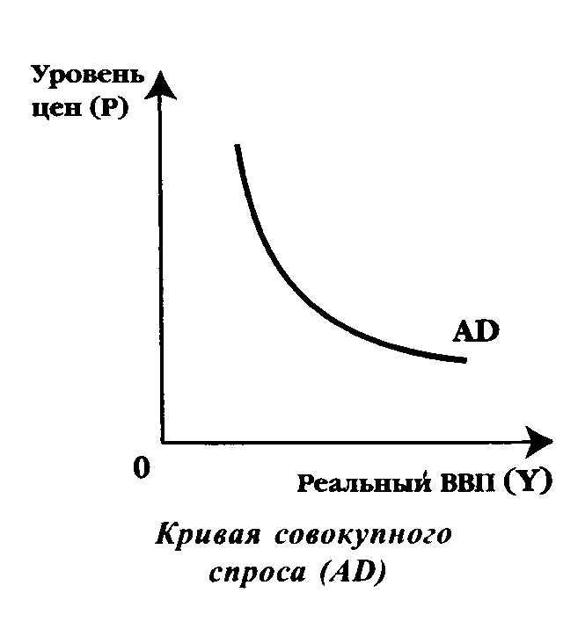

К **ценовым факторам**, т. е. факторам, которые связаны с динамикой цен и, следовательно, не изменяют положение кривой совокупного спроса, а определяют ее траекторию, относят:

· *эффект процентной ставки.* При росте уровня цен (ускорении инфляции) процентные ставки по кредитам увеличиваются, поэтому инвестиции становятся менее выгодными, и инвестиционный спрос (одно из слагаемых) совокупного спроса уменьшается;

· *эффект богатства.* При росте цен снижается покупательская способность доходов и сбережений населения, что негативно сказывается на потребительском спросе;

· *эффект импортных закупок.* Если дорожают отечественные товары – уменьшается спрос на экспорт (отечественные товары) и увеличивается спрос на импорт (ввезенные из заграницы товары).

К **неценовым факторам** относятся:

· изменения в потребительских расходах;

· изменения в инвестиционных расходах;

· изменения в государственных расходах;

· изменения в расходах, связанных с внешнеторговой деятельностью.

1. **Совокупное предложение. Неценовые факторы совокупного предложения. Краткосрочное и долгосрочное равновесие в модели AD-AS. Макроэкономическое равновесие. Изменение в равновесии.**

**Совокупное предложение** (**AS –** aggregate supply) – это общее количество товаров и услуг, которое может быть произведено и предложено в соответствии со сложившимся уровнем цен. Это понятие часто используется как синоним валового национального (или внутреннего) продукта.

Вся совокупность факторов, воздействующих на изменение совокупного предложения, относится к *неценовым факторам*. Наиболее значимые **неценовые факторы совокупного предложения**:

* *Цены на ресурсы*
* *Производительность факторов производства*
* *Изменения в налоговой политике*
* *Изменение погодных условий*

В **краткосрочном периоде** номинальные величины (цены, номинальная заработная плата, номинальная ставка процента) под воздействием рыночных колебаний изменяются медленно, обычно говорят об их относительной «жесткости». Кейнсианский (горизонтальный) отрезок кривой рассматривает совокупное предложение в условиях функционирования экономики на сравнительно коротких отрезках времени, когда цены на многие товары являются негибкими.

В **долгосрочном периоде**, наоборот, номинальные величины в итоге изменяются достаточно сильно, считаются «гибкими», а реальные изменяются крайне медленно, так что для удобства анализа их часто рассматривают как постоянные. Классический отрезок кривой

совокупного предложения описывает поведение экономики в долгосрочном периоде.

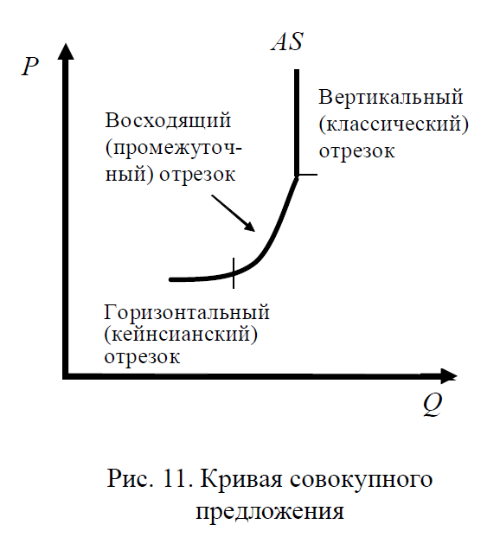

**Модель AD-AS** (англ. Aggregate Demand — Aggregate Supply model — модель совокупного спроса и совокупного предложения) — макроэкономическая модель, рассматривающая **макроэкономическое равновесие** в условиях изменяющихся цен в краткосрочном и долгосрочном периодах. Равновесие потенциальное показывает такое экономическое положение, при котором наблюдается полное использование всех производственных факторов.

**Макроэкономическое равновесие** представляет собой определенное состояние национальной экономики, при котором ограниченные ресурсы производства используются для создания продукции и услуг и распределяются между различными гражданами сбалансированно.

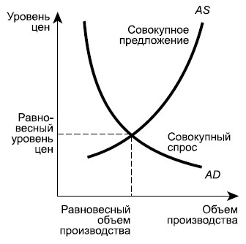

Поскольку неценовые факторы, оказывающие влияние на спрос и предложение, могут *сдвигать кривые спроса и предложения* вправо или влево, то в результате этого будет устанавливаться новая точка равновесия,

соответствующая изменяющимся условиям.

1. **Платежный баланс страны и его структура.**

## Торговый и платёжный баланс страны.

Торговый баланс – соотношение стоимости товаров, вывезенных из страны (экспорт) и товаров, ввезённых в страну (импорт).

Если экспорт больше импорта, баланс называется активным (положительным), наоборот – пассивным.

Платёжный баланс – соотношение суммы платежей, поступивших из-за границы и ушедшим за границу. Торговый баланс является частью платежного баланса. Кроме этого, платёжный баланс включает приток капитала, выплаты дивидендов, баланс инвестиций, денежные переводы частных лиц.

Отрицательный торговый баланс может считаться нормальным, если он покрывается другими доходами из-за границы и платежный баланс остается положительным

1. **Понятие денег и их функции. Спрос и предложение денег. Равновесие денежного рынка.**

Развитие торговли и обмена товаром поставило проблему равноценного обмена между продавцами и покупателями. Необходим был всеобщий эквивалент, который позволил бы обменивать на него все основные товары. Этим всеобщим эквивалентом являются деньги.

На начальном этапе развития торговли в качестве денег использовались определенные товары (скот, плоды с/х культур). Постепенно в качестве денег стали использоваться слитки, а затем и монеты из драгоценных металлов – золота и серебра.

Это обусловлено их потребительскими свойствами:

• сохраняемость и долговечность;

• делимость;

• портативность;

• однородность и узнаваемость.

Система, в которой функцию денег выполняли золото и серебро, называют биметаллической. В начале 20 в. она заменилась монометаллической (золото). Постепенно металлические деньги сменялись бумажными. На современном этапе существует множество финансовых инструментов, которые используются в качестве денег (банкноты, векселя, чеки).

Вексель – долговая расписка, в которой указаны обязательства уплаты определенной суммы в определенный срок.

Банкнота – банковский вексель, т. е. долговая расписка банка.

Способность денег выполнять свои функции называется их ликвидностью.

Ликвидность – свойство финансовых активов превращаться в наличные деньги.

Роль денег в экономике проявляется в их функциях, основные из которых:

• деньги – мера стоимости товара. Стоимость товара, выраженная в деньгах, называется ценой;

• деньги – средство обращения, заключается в способности денег быть посредником при обмене товара;

• деньги – средство платежа;

• деньги – средство накопления.

Спрос на деньги обусловлен двумя их функциями: быть средством обращения и средством накопления (сохранения) богатства.

Общий спрос на деньги состоит из спроса на деньги для сделок и из спроса на деньги как средство обращения.

Спрос не деньги для сделок Dt — это спрос, предъявляемый населением, предприятиями и государством для покупки предметов потребления, средств производства и оплаты труда. Он изменяется прямо пропорционально номинальному ВВП и не зависит от процентной ставки, поэтому спрос на деньги для сделок имеет вид вертикальной прямой.

Спрос на деньги как средства сбережения (активов) Da представляет собой количество денег, которое люди хотят хранить в качестве сбережений (активов). Накопленные финансовые средства люди могут использовать на покупку ценных бумаг, держать в сберегательном банке или хранить в виде денег дома. Чем выше процентная ставка, тем меньше денег будет находиться в виде активов дома или в сберегательном банке на бессрочных счетах, и наоборот. Таким образом, спрос на 'деньги для активов изменяется обратно пропорционально процентной ставке.

Если предложение денег в обращении увеличивается возникает их временный избыток. Чтобы деньги не обесценивались, люди будут откладывать их в финансовые активы (например, облигации). Это вызовет рост спроса на них, а, следовательно, и цен. Процентная ставка в этом случае упадет, что вызовет увеличение количества наличности и чековых вкладов, которые население и фирмы готовы держать на руках. При уменьшении предложения денег все происходит наоборот, и равновесие на денежном рынке восстанавливается при меньшем предложении денег и большей, чем первоначальная, ставке процента. Предложение денег совершенно неэластично.

Равновесие означает равенство количества активов, которые хозяйственные агенты хотят иметь в виде денег, количеству, которое предлагается банковской системой. Равновесие это достигается при определенной процентной ставке.

1. **Номинальная и реальная процентные ставки. Уравнение Фишера. Структура денежно-кредитной системы. Инструменты денежно-кредитной политики.**

**Номинальная ставка процента — это** текущая рыночная ставка, не учитывающая уровень инфляции. **Реальная ставка процента — это** номинальная ставка за вычетом ожидаемых (предполагаемых) темпов инфляции. Различие между номинальной и реальной процентной ставкой приобретает смысл только в условиях **инфляции** (повышения общего уровня цен) или **дефляции** (снижения общего уровня цен).

Американский экономист Ирвинг Фишер выдвинул гипотезу относительно связи между номинальной и реальной ставкой. Она получила название **эффект Фишера,**который означает следующее: *номинальная ставка процента изменяется так, чтобы реальная ставка оставалась неизменной:* *i= r + πe,* где *i* – номинальная ставка процента, *r* - реальная ставка процента, πе – ожидаемый темп инфляции в процентах.

Различие между номинальной и реальной ставкой процента важно для понимания того, как заключаются контракты в экономике с нестабильным общим уровнем цен. Таким образом, понять процесс принятия инвестиционных решений невозможно, игнорируя различие между номинальной и реальной ставкой процента. Денежно-кредитная политика государства представляет собой совокупность мер экономического регулирования денежного обращения и кредита, направленную на обеспечение устойчивого экономического роста путем воздействия на уровень и динамику инфляции, инвестиционную активность и другие важнейшие макроэкономические процессы.

Государственная денежно-кредитная политика является важнейшим методом государственного регулирования общественного воспроизводства с целью обеспечения наиболее благоприятных условий для развития рыночной экономики. Эта политика проводится Центральным банком, регулирующим денежную эмиссию, а также облегчает или затрудняет выдачу кредитов коммерческим банкам. Центральный банк воздействует на динамику потребительского спроса, уровень цен и на частную инвестиционную активность.

***Основными инструментами денежно-кредитной политики являются:***

операции на открытом рынке,

изменение учетной ставки,

изменение нормы обязательных резервов.

Центральный банк проводит активно операции на открытом рынке с государственными ценными бумагами. После проведения операций на открытом рынке часть денег изымается из обращения, кредитные ресурсы банков сужаются. Происходит мультипликативное сокращение объема кредитных денег, а значит, и циркулирующей денежной массы.

1. **Факторы и пути снижения издержек производства.**

Факторы, обусловливающие фактическое снижение издержек производства, можно представить в виде следующего перечня:

1. Повышение технического уровня производства. Это внедрение новой, прогрессивной технологии, механизация и автоматизация производственных процессов; улучшение использования и применение новых видов сырья и материалов; изменение конструкции и технических характеристик изделий; прочие факторы, повышающие технический уровень производства.

2. Совершенствование организации производства и труда. Снижение издержек может произойти в результате изменения в организации производства, формах и методах труда при развитии специализации производства, совершенствования управления производством и сокращения затрат на него; улучшение использования основных фондов; улучшение материально-технического снабжения; сокращения транспортных расходов; прочих факторов, повышающих уровень организации производства.

3. Изменение объема и структуры продукции, которые могут привести к относительному уменьшению условно-постоянных расходов (кроме амортизации), относительному уменьшению амортизационных отчислений, изменению номенклатуры и ассортимента продукции, повышению качества продукции.

4. Улучшение использования природных ресурсов. Здесь учитывается: изменение состава и качества сырья; изменение продуктивности месторождений; объемов подготовительных работ при добыче, способов добычи природного сырья; изменение других природных условий. Эти факторы отражают влияние естественных (природных) условий на величину переменных затрат.

5. Отраслевые и прочие факторы. К ним относятся: ввод и освоение новых цехов, производственных единиц и производств, подготовка и освоение производства в действующих объединениях и на предприятиях; прочие факторы.

**34. Понятие финансов и их функции. Финансовая система и ее структура. Налогообложение: сущность и принципы. Виды налогов. Кривая Лаффера.**

**Финансы** – доход, платёж. Отражают экономические отношения между различными субъектами хозяйствования по поводу формирования, распределения и использования фондов денежных средств в процессе создания, распределения и перераспределения национального продукта.

**Функции** финансов:

• распределительная (распределение и перераспределение денежных средств между субъектами финансовых отношений)

• регулирующая (стимуляция деятельности субъектов финансовых отношений в соответствии с макроэкономическими целями)

• контрольная (контроль поступления и использования денежных средств и оценивание эффективности этих процессов)

• аккумулирующая (способствует формированию фондов денежных средств государства и других хозяйствующих субъектов)

**Финансовая система** – совокупность финансовых отношений, форм, способов и методов организации, совокупность финансовых институтов (министерство финансов РБ, министерство налогов, НБРБ), совокупность финансовых рынков (денежный рынок, рынок ценных бумаг, кредитный рынок).

**Структура финансовой системы**:

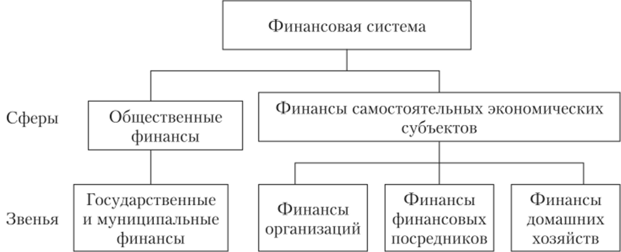

**Налоги** представляют собой обязательные сборы, осуществляемые на основе государственного законодательства. **Сущность** налогов состоит в изъятии государством определенной части валового внутреннего продукта в виде обязательного взноса в пользу общества. Налоги выполняют три важнейшие функции: распределительную, регулирующую и социальную.

**Принципы** налогообложения:

· равномерность, или всеобщность, налоговых правил;

· определенность, или ясность, и стабильность налоговой системы, неизменность ее в течение длительного времени;

· простота и удобство;

· неотягощенность, или умеренность, налогов, которые не должны ложиться тяжким бременем на плечи налогоплательщиков.

**Налоги классифицируются** следующим образом:

· по характеру налогового изъятия: прямые и косвенные;

· по уровням управления: республиканские, местные, муниципальные;

· по субъектам налогообложения: налоги с юридических и физических лиц;

· по объектам налогообложения: налоги на товары и услуги, налоги на доходы, прибыль, прирост рыночной стоимости капитала, налоги на недвижимость и имущество и т. д.;

· по целевому назначению: общие и специальные.

**Прямые** налоги взимаются непосредственно с дохода или имущества налогоплательщика. Косвенные налоги взимаются посредством введения государственных надбавок к ценам на ряд товаров и услуг и являются «косвенными» для потребителя.

**Кривая Лаффера.** Повышение налоговых ставок до определенного момента будет вести к увеличению собранных налогов. Дальнейший рост налогов подрывает стимулы к производственной деятельности.

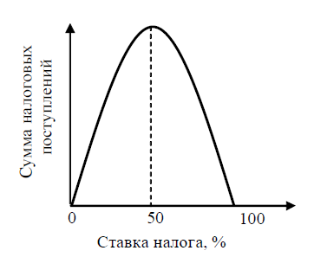

1. **Внешнеэкономическая политика и ее направления. Понятие глобализации и интернационализации экономики.**

**Внешнеэкономическая политика** – это политика, проводимая государством в области внешнеэкономических связей (торговых, научно-технических, производственных и др.).

Существуют два диаметрально противоположных **направления**

**внешнеэкономической политики**:

· *протекционизм* – экономическая политика государства по ограждению своего рынка от проникновения на него иностранных товаров и

конкуренции;

· *свободная международная торговля* (фритредерство) – внешнеэкономическая политика, при которой национальное хозяйство рассматривается как открытая экономика, ориентированная на мировой рынок и не ограниченная какими-либо барьерами со стороны государства.

**Интернационализация экономики** – формирование, развитие и

установление тесных экономических связей с другими странами.

**Глобализация** – растущая экономическая взаимозависимость стран мира. Одним из главных порождений глобализации является деятельность *транснациональных корпораций* (ТНК) – компаний, осуществляющих

основную часть своих экономических операций за пределами страны, в которой они зарегистрированы. Транснациональные корпорации выступают в качестве технологических лидеров мирового производства.

1. **Экономическая сущность коммерческой фирмы. Виды фирм.**

В условиях развитой рыночной экономики инструментом функционирования любого предприятия является *коммерция*. Как показывает практика, под **коммерцией** понимается совокупность процессов и операций, связанных с эффективной куплей-продажей товаров, а также их доведением до потребителей в целях удовлетворения покупательского спроса и получения максимальной прибыли.

**Фирма** (предприятие) представляет собой экономический субъект под единым управлением, занимающийся производственной деятельностью с целью получения прибыли и обладающий хозяйственной самостоятельностью при принятии решений.

**Классификация фирм** может осуществляться по разным критериям. Различают следующие **организационные формы фирм** или предприятий: государственные, частные (индивидуальные), товарищества, акционерные общества и т. д.

**‣ Государственные предприятия** можно подразделить на следующие

основные группы: бюджетные предприятия, государственные корпорации, смешанные компании.

**‣ Частные (индивидуальные) предприятия** имеют в одном лице и

учредителя, и собственника. В этих фирмах все остальные являются

наемными работниками.

**‣ Товарищества** подразделяются на следующие виды: полное

(с полной ответственностью), смешанное (со смешанной ответственностью), ограниченное (с ограниченной ответственностью).

**‣ Акционерные общества** представляют собой уставные общества

с правом юридического лица, которые создаются в разрешительном порядке и обладают уставным капиталом, разделенным на определенное число равных долей – акций. Ответственность акционеров ограничивается нарицательной стоимостью приобретенных ими акций.

Акционерные общества бывают открытого и закрытого типов.

**Фирмы по сфере деятельности** подразделяются на промышленные, торговые, строительные и т. д.

**По объему производственной деятельности** различают мелкие, средние и крупные фирмы. Мелкие фирмы имеют численность работающих до 100 человек, средние – от 100 до 500, крупные – свыше 500.

1. **Сущность, причины, формы и типы инфляции. Измерение инфляции. Последствия инфляции. Система антиинфляционных мер.**

**Инфляция** – это повышение общего уровня цен и обесценивание денег, вызванное нарушением равновесия между денежной массой (бумажным и безналичными деньгами) и товарным покрытием.

**Причины инфляции:**

1) расходы на военные цели и усиление органов охраны порядка и управления;

2) дефицит госбюджета, для покрытия которого используются внутренние и внешние займы центрального банка;

3) денежная эмиссия вследствие растущих расходов на социальные цели, на поддержку социально незащищенных слоев населения;

4) расширение масштабов банковского кредитования, особенно на льготных условиях, для целей долговременного строительства и закупки производственного оборудования;

5) рост мировых цен на энергетические и другие ресурсы как внешняя причина при импортируемой инфляции.

**Формы инфляции** связаны с тем, как она проявляется в зависимости от определенного признака.

‣ Если таким признаком выступает ***темп (норма) инфляции***, то различают: *умеренную инфляцию* (прирост цен составляет менее 10% в год); *галопирующую инфляцию* (прирост потребительских цен от 10 до 200% за год) и *гиперинфляцию* (с приростом не более 200% в год).

‣ ***По признаку степени сбалансированности*** инфляции можно выделить *сбалансированную инфляцию*, при которой цены растут пропорционально на большую часть товаров и услуг, и *несбалансированную*, при которой цены растут разными темпами для различных товаров.

‣ ***По признаку ожидаемости*** можно выделить *ожидаемую инфляцию*, которая ожидается и прогнозируется населением, хозяйствующими субъектами и правительством, и непредвиденную, *неожиданную инфляцию*, при которой темпы роста цен превышают прогнозируемые темпы.

‣ ***По масштабу распространения*** можно выделить *локальную инфляцию*, наблюдаемую в отдельных странах, и *мировую инфляцию*, охватившую группу стран или целые регионы.

**Типы инфляции:**

‣ *Инфляция спроса* возникает тогда, когда возросший спрос на товары и услуги не может быть уравновешен предложением товаров.

‣ *Инфляция предложения* проявляется в росте цен на товары и услуги и появляется вследствие увеличения издержек производства.

**Измерение инфляции:**

**Уравнение Фишера: MV = PQ,**

где М - количество денег в обращении;

V - скорость обращения денег;

Р - уровень цен;

Q - объем (количество) товаров.

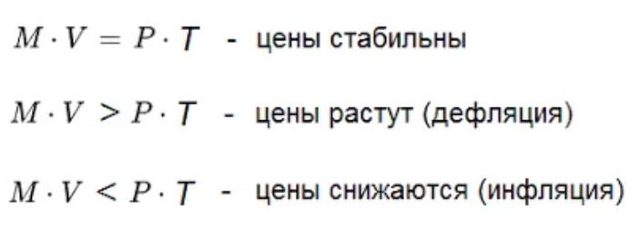

**Последствия инфляции**:

▪ Замедление темпов экономического роста

▪ Обесценивание активов

▪ Перераспределение доходов в обществе

▪ Ослабление денежной системы

▪ Усиление социальной напряженности

**Система антиинфляционных** мер условно включает в себя три группы мероприятий.

*Первая группа* включает мероприятия, которые направлены не на снятие причин, а лишь на смягчение отрицательных последствий инфляции, еще их можно назвать антиинфляционной защитой экономических субъектов. *Вторая* – мероприятия, которые направлены на снижение текущего совокупного спроса без снижения совокупного предложения. *Третья* – на повышение объема совокупного предложения без повышения совокупного спроса.

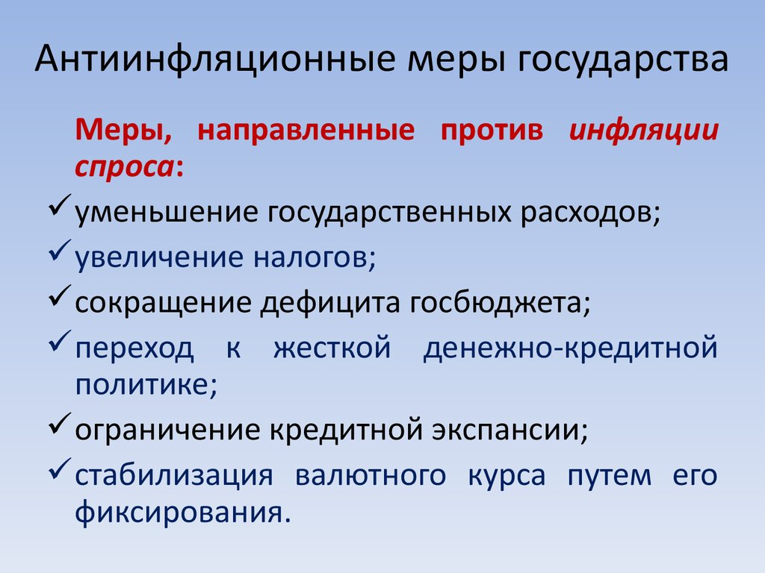

1. **Мировое хозяйство: предпосылки, структура, тенденции развития. Мировой рынок и мировая торговля.**

**Мировое хозяйство** – система взаимосвязанных экономическими

отношениями национальных хозяйств, участвующих в международном

разделении труда. Экономическую основу мирового хозяйства составляет международное разделение труда.

**Международное разделение труда** – это специализация отдельных стран на производстве определенных видов товаров и услуг, которыми эти страны обмениваются друг с другом.

**Предпосылки:**

Экономика древних стран была преимущественно ориентирована на *внутренние рынки*, т. е. на сбыт внутри страны, и доля внешней торговли была невелика.

В связи с международным разделением труда появились *национальные рынки*, часть субъектов на которых была ориентирована на торговлю с внешним миром, и *международный рынок* как совокупность компонентов взаимосвязанных национальных рынков.

К XVI–XIX векам с относят формирование *мирового рынка* как системы устойчивых экономических связей между странами, основанной на международной специализации национальных экономик и торговле между ними.

В ХХ веке начало формироваться *мировое хозяйство* как система устойчивых экономических связей между странами, основанных, кроме торговли товарами, на перемещении производственных ресурсов.

Во второй половине ХХ века экономическое взаимодействие стран настолько усилилось, что возникла необходимость проведения скоординированной экономической политики, начали формироваться наднациональные регулирующие органы. С данного времени принято считать появление *мировой экономики*, или *международной экономики*.

**Важнейшие составляющие** элементы системы мирового хозяйства:

‣ Земля (территория государств, природный и ресурсный потенциал),

‣ Труд (рабочая сила),

‣ Капитал,

‣ Инфраструктура и технологии.

**Структура** мирового хозяйства определяется по трем разрезам:

‣ Отраслевая структура (отношения различных подразделений хозяйств),

‣ Территориальная структура (деление на географические регионы),

‣ Функциональная структура (аспект разделения труда).

**Ведущей тенденцией развития мирового хозяйства** в начале 21 в. можно назвать глобализацию, т. е. процесс превращения мирового хозяйства в единый рынок товаров, услуг, капитала, рабочей силы и знаний. Глобализация сопровождается интернационализацией, т. е. процессом усиления участия страны в мировом хозяйстве. Следует отметить, что глобализация имеет как положительные, так и отрицательные последствия.

**Мировой рынок** можно определить как систему устойчивых товарно-денежных отношений между странами-участницами в международном разделении труда.

**Мировая торговля** представляет собой совокупность внешней торговли всех стран мира.

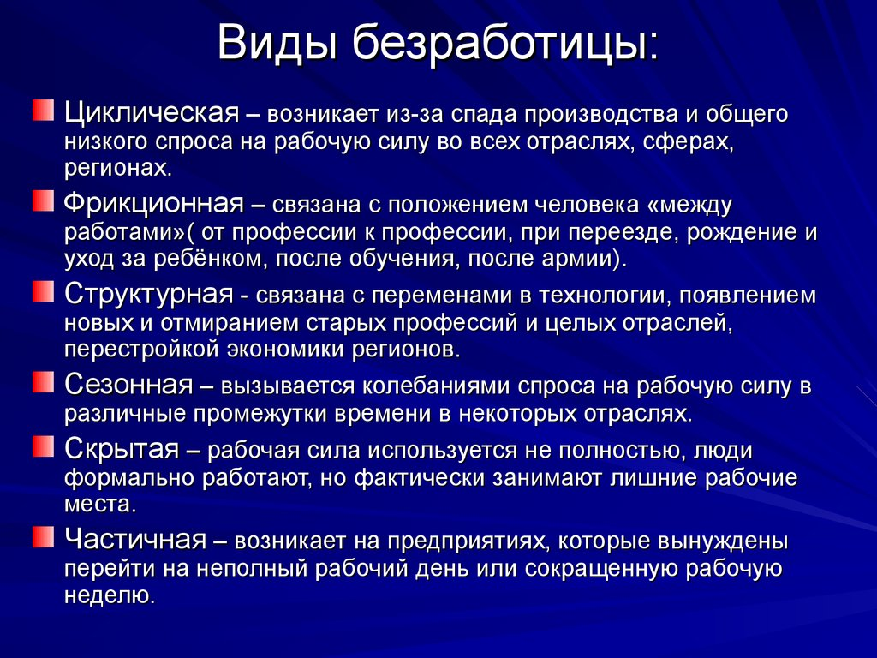**39. Безработица и ее виды. Определение уровня безработицы и ее последствия. Социальная политика: сущность, цели, направления**

*Безработным* считается человек, который хочет работать, может рабо­тать, но не имеет рабочего места.

Фрикционная и структурная — имеют место всегда. Поэтому занятость считается пол­ной, если уровень безработицы равен сумме фрикционной и структурной безработицы. Он называется естественным уровнем безработицы*.*

Уровень безработицы = число безработных/число занятых и безработных*100%

[Закон Оукена](https://studopedia.ru/10_198344_zakon-oukena.html) - эмпирическая зависимость между темпом роста безработицы и темпом роста ВНП. **Закон Оукена гласит**, что при повышении фактического уровня безработицы на 1% над ее естественным уровнем происходит уменьшение фактического [ВВП](https://studopedia.ru/2_59798_valoviy-vnutrenniy-produkt-vvp.html) по сравнению с потенциально возможным (при полной занятости) ВВП в среднем 2,5%

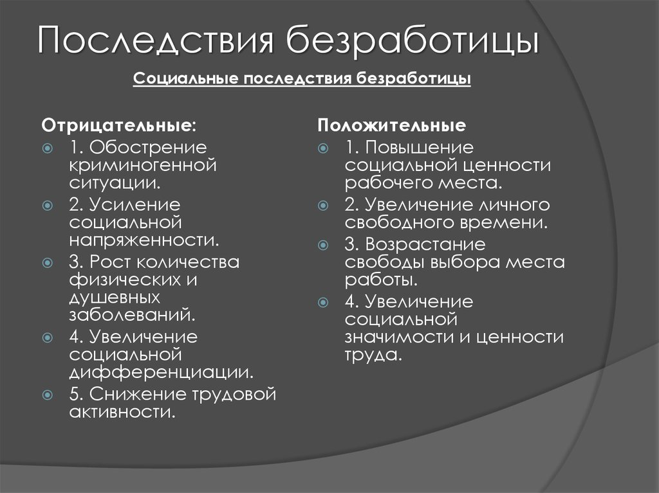

Связь между безраб и инфляц выражает график.

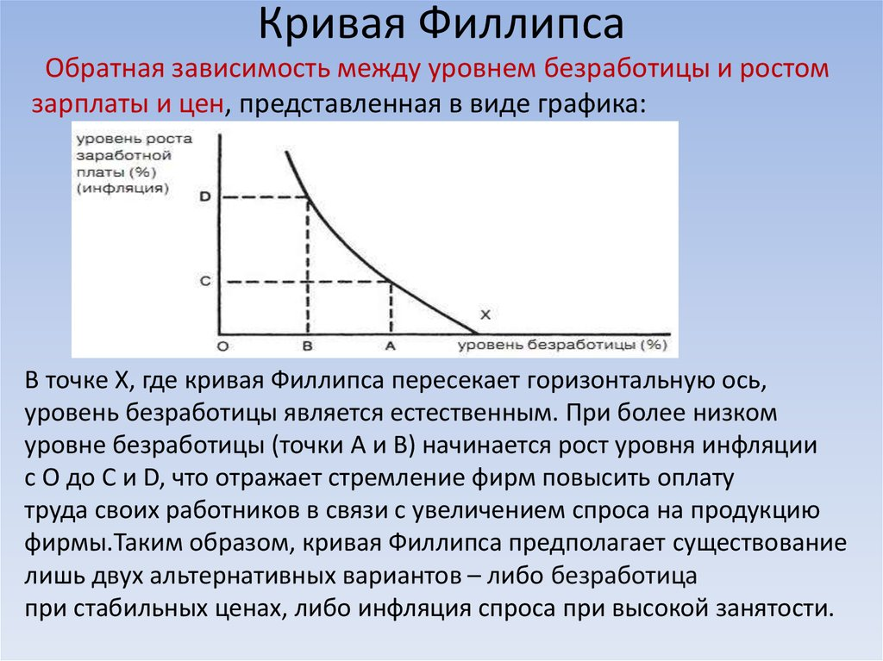

**40. Бюджетный дефицит и профицит**

**Бюджетный дефицит** — превышение [расходов](https://ru.wikipedia.org/wiki/%D0%A0%D0%B0%D1%81%D1%85%D0%BE%D0%B4%D1%8B_%D0%B3%D0%BE%D1%81%D1%83%D0%B4%D0%B0%D1%80%D1%81%D1%82%D0%B2%D0%B5%D0%BD%D0%BD%D0%BE%D0%B3%D0%BE_%D0%B1%D1%8E%D0%B4%D0%B6%D0%B5%D1%82%D0%B0) [бюджета](https://ru.wikipedia.org/wiki/%D0%93%D0%BE%D1%81%D1%83%D0%B4%D0%B0%D1%80%D1%81%D1%82%D0%B2%D0%B5%D0%BD%D0%BD%D1%8B%D0%B9_%D0%B1%D1%8E%D0%B4%D0%B6%D0%B5%D1%82) над его [доходами](https://ru.wikipedia.org/wiki/%D0%94%D0%BE%D1%85%D0%BE%D0%B4%D1%8B_%D0%B3%D0%BE%D1%81%D1%83%D0%B4%D0%B0%D1%80%D1%81%D1%82%D0%B2%D0%B5%D0%BD%D0%BD%D0%BE%D0%B3%D0%BE_%D0%B1%D1%8E%D0%B4%D0%B6%D0%B5%D1%82%D0%B0).

Причинами возникновения бюджетного дефицита могут выступать:

1. Рост государственных расходов в связи со структурной перестройкой экономики и необходимостью развития [промышленности](https://ru.wikipedia.org/wiki/%D0%9F%D1%80%D0%BE%D0%BC%D1%8B%D1%88%D0%BB%D0%B5%D0%BD%D0%BD%D0%BE%D1%81%D1%82%D1%8C).
2. Рост неоплаченного государственного долга.
3. Сокращение доходов государственного бюджета в период [экономического кризиса](https://ru.wikipedia.org/wiki/%D0%AD%D0%BA%D0%BE%D0%BD%D0%BE%D0%BC%D0%B8%D1%87%D0%B5%D1%81%D0%BA%D0%B8%D0%B9_%D0%BA%D1%80%D0%B8%D0%B7%D0%B8%D1%81).
4. [Чрезвычайные обстоятельства](https://ru.wikipedia.org/wiki/%D0%A7%D1%80%D0%B5%D0%B7%D0%B2%D1%8B%D1%87%D0%B0%D0%B9%D0%BD%D0%B0%D1%8F_%D1%81%D0%B8%D1%82%D1%83%D0%B0%D1%86%D0%B8%D1%8F) ([войны](https://ru.wikipedia.org/wiki/%D0%92%D0%BE%D0%B9%D0%BD%D0%B0), [массовые беспорядки](https://ru.wikipedia.org/wiki/%D0%9C%D0%B0%D1%81%D1%81%D0%BE%D0%B2%D1%8B%D0%B5_%D0%B1%D0%B5%D1%81%D0%BF%D0%BE%D1%80%D1%8F%D0%B4%D0%BA%D0%B8), крупные [катастрофы](https://ru.wikipedia.org/wiki/%D0%9A%D0%B0%D1%82%D0%B0%D1%81%D1%82%D1%80%D0%BE%D1%84%D0%B0), [стихийные бедствия](https://ru.wikipedia.org/wiki/%D0%A1%D1%82%D0%B8%D1%85%D0%B8%D0%B9%D0%BD%D0%BE%D0%B5_%D0%B1%D0%B5%D0%B4%D1%81%D1%82%D0%B2%D0%B8%D0%B5))
5. Неэффективность [финансовой системы](https://ru.wikipedia.org/wiki/%D0%A4%D0%B8%D0%BD%D0%B0%D0%BD%D1%81%D0%BE%D0%B2%D0%B0%D1%8F_%D1%81%D0%B8%D1%81%D1%82%D0%B5%D0%BC%D0%B0) государства.
6. Политический [популизм](https://ru.wikipedia.org/wiki/%D0%9F%D0%BE%D0%BF%D1%83%D0%BB%D0%B8%D0%B7%D0%BC), выражающийся в росте социальных программ, не обеспеченных финансовыми ресурсами.
7. [Коррупция](https://ru.wikipedia.org/wiki/%D0%9A%D0%BE%D1%80%D1%80%D1%83%D0%BF%D1%86%D0%B8%D1%8F) в государственном секторе.
8. Неэффективность [налоговой политики](https://ru.wikipedia.org/wiki/%D0%A4%D0%B8%D1%81%D0%BA%D0%B0%D0%BB%D1%8C%D0%BD%D0%B0%D1%8F_%D0%BF%D0%BE%D0%BB%D0%B8%D1%82%D0%B8%D0%BA%D0%B0), вызывающая увеличение [теневого сектора экономики](https://ru.wikipedia.org/wiki/%D0%A2%D0%B5%D0%BD%D0%B5%D0%B2%D0%B0%D1%8F_%D1%8D%D0%BA%D0%BE%D0%BD%D0%BE%D0%BC%D0%B8%D0%BA%D0%B0).

Проблема сокращения бюджетного дефицита весьма серьёзна по ряду причин. Во-первых, объём необходимых государственных расходов велик. Эти обязательства накапливаются десятилетиями, многие из них не подлежат сокращению, снижение других является непопулярной мерой и затрагивает интересы различных групп [населения](https://ru.wikipedia.org/wiki/%D0%9D%D0%B0%D1%81%D0%B5%D0%BB%D0%B5%D0%BD%D0%B8%D0%B5). Во-вторых, находить новые источники пополнения бюджета достаточно сложно. Рост [налогов](https://ru.wikipedia.org/wiki/%D0%9D%D0%B0%D0%BB%D0%BE%D0%B3) негативно сказывается на деловой активности в экономике, способствует [криминализации](https://ru.wikipedia.org/wiki/%D0%9A%D1%80%D0%B8%D0%BC%D0%B8%D0%BD%D0%B0%D0%BB) экономики (уклонению от [налогообложения](https://ru.wikipedia.org/wiki/%D0%9D%D0%B0%D0%BB%D0%BE%D0%B3%D0%BE%D0%BE%D0%B1%D0%BB%D0%BE%D0%B6%D0%B5%D0%BD%D0%B8%D0%B5), росту теневой экономики).

В мировой практике также различают следующие виды дефицита госбюджета:

* циклический дефицит — спад деловой активности и сокращение [налоговых](https://ru.wikipedia.org/wiki/%D0%9D%D0%B0%D0%BB%D0%BE%D0%B3) поступлений.
* структурный дефицит — положительное либо отрицательное [сальдо](https://ru.wikipedia.org/wiki/%D0%A1%D0%B0%D0%BB%D1%8C%D0%B4%D0%BE) бюджета при наличии естественного уровня [безработицы](https://ru.wikipedia.org/wiki/%D0%91%D0%B5%D0%B7%D1%80%D0%B0%D0%B1%D0%BE%D1%82%D0%B8%D1%86%D0%B0), при наличии естественного уровня [ВВП](https://ru.wikipedia.org/wiki/%D0%92%D0%B0%D0%BB%D0%BE%D0%B2%D0%BE%D0%B9_%D0%B2%D0%BD%D1%83%D1%82%D1%80%D0%B5%D0%BD%D0%BD%D0%B8%D0%B9_%D0%BF%D1%80%D0%BE%D0%B4%D1%83%D0%BA%D1%82), при ставках налога и трансфертных платежей, определённых [законодательством](https://ru.wikipedia.org/wiki/%D0%97%D0%B0%D0%BA%D0%BE%D0%BD%D0%BE%D0%B4%D0%B0%D1%82%D0%B5%D0%BB%D1%8C%D1%81%D1%82%D0%B2%D0%BE). Такой дефицит является результатом дискреционной [фискальной политики](https://ru.wikipedia.org/wiki/%D0%A4%D0%B8%D1%81%D0%BA%D0%B0%D0%BB%D1%8C%D0%BD%D0%B0%D1%8F_%D0%BF%D0%BE%D0%BB%D0%B8%D1%82%D0%B8%D0%BA%D0%B0).

Профицит:

**Профицит бюджета** — положительное [сальдо](https://ru.wikipedia.org/wiki/%D0%A1%D0%B0%D0%BB%D1%8C%D0%B4%D0%BE), превышение доходов [бюджета](https://ru.wikipedia.org/wiki/%D0%91%D1%8E%D0%B4%D0%B6%D0%B5%D1%82) над его расходами.

* Профицит бюджета позволяет увеличивать [золотовалютные резервы страны](https://ru.wikipedia.org/wiki/%D0%97%D0%BE%D0%BB%D0%BE%D1%82%D0%BE%D0%B2%D0%B0%D0%BB%D1%8E%D1%82%D0%BD%D1%8B%D0%B5_%D1%80%D0%B5%D0%B7%D0%B5%D1%80%D0%B2%D1%8B), снижать [государственный долг](https://ru.wikipedia.org/wiki/%D0%93%D0%BE%D1%81%D1%83%D0%B4%D0%B0%D1%80%D1%81%D1%82%D0%B2%D0%B5%D0%BD%D0%BD%D1%8B%D0%B9_%D0%B4%D0%BE%D0%BB%D0%B3) и выделять больше средств на непредвиденные расходы. Профицитный бюджет способствует увеличению макроэкономической стабильности и, в том числе — в условиях геополитических и долговых рисков.
* Однако профицит бюджета — это не всегда благо для страны. Профицитный бюджет может быть следствием жесткой экономической политики, его результатом может быть недостаток свободных оборотных средств в экономике, в частности снижение [ликвидности](https://ru.wikipedia.org/wiki/%D0%9B%D0%B8%D0%BA%D0%B2%D0%B8%D0%B4%D0%BD%D0%BE%D1%81%D1%82%D1%8C) кредитных организаций

**41. Доходы населения и проблемы их распределения. Кривая Лоренца.**

***Доходы населения*** – это материальные средства, получаемые благодаря экономической деятельности или в качестве пособия, пенсии, стипендии, компенсации.

**Существует три вида доходов:**1) **номинальный доход** – это сумма денежных доходов, получаемых в течение определенного периода времени, он не учитывает динамику цен; 2) **реальный доход** – это количество товаров и услуг, которое отдельное лицо или группа лиц могут купить за свой номинальный доход; 3) **располагаемый доход** – это доход, который может быть использован на личные потребления и на личные сбережения.

Доходы могут быть: 1) лигитивные (полученные законным путем); 2) нелигитивные.

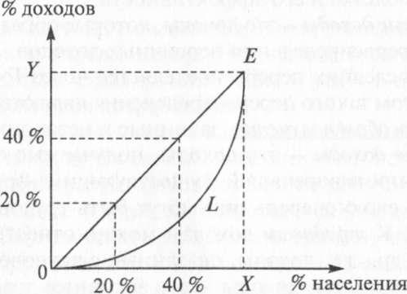Доходы являются фактором расслоения общества, возникновение в нем неравенства. Социальное неравенство заключается в неодинаковом доступе различных категорий к социально-значимым благам. Сущность экономического неравенства: меньшинство всегда владеет большей частью национального богатства.

Суть **кривой Лоренца** состоит в том, что если предположить абсолютное равенство в доходах (20% населения получает 20% всех доходов, 40% населения – 40% всех доходов и т. д.), то на графике это будет представлено в виде биссектрисы *ОЕ*.

В реальной же жизни распределение доходов неравномер­но. 20 % населения могут иметь 5 % доходов, 40 % населения - 16 % доходов и т. д. В этом случае на графике мы получим кри­вую*L,* которая называется кривой Лоренца. Чем дальше кри­вая L удаляется от прямой *ОЕ*, тем неравномерней распределя­ются доходы в обществе. Крайнее положение, которое может занимать эта кривая, совпадает с осями системы координат, образуя прямой угол ОХЕ. Треугольник, образуемый диагона­лью*ОЕ* и осями координат*ОХ* и*ХЕ,* характеризует крайнюю степень неравенства в распределении доходов, т. е. абсолютное неравенство. Это соответствует ситуации, когда 1 % семей по­лучает 100 % дохода, а другие не имеют ничего.

Количественна степень неравенства в распределении доходов можно вычислить с помощью **коэффициента Джини**, определяемого как отношение площади сегмента *OEL* к площади треугольника ОХЕ. Очевидно, что чем больше отклонение кривой от биссектрисы, тем больше будет площадь фигуры M и, следовательно, тем больше коэффициент Джини будет приближаться к единице.

Для оценки дифференциации доходов широко используется такой показатель как **децильный коэффициент**, выражающий соотношения между средними доходами 10% наиболее высокооплачиваемых граждан и средними доходами 10% наименее обеспеченных.

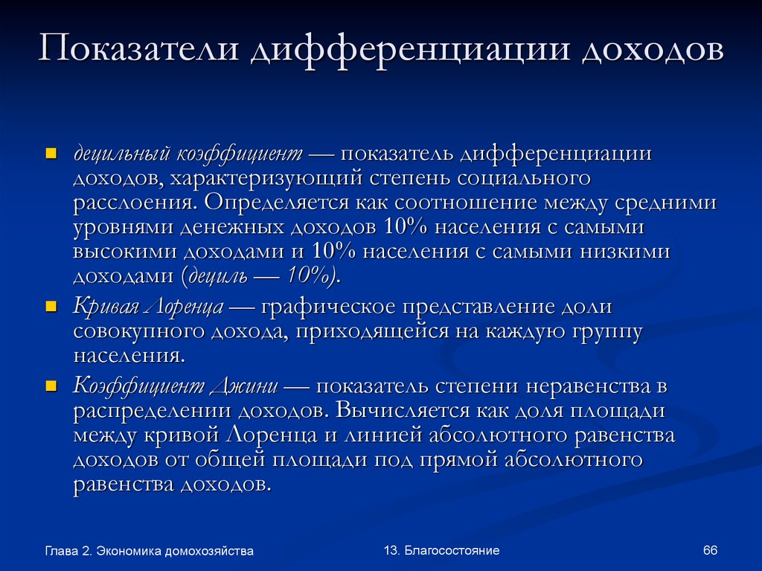

**42. Спрос и предложение денег. Равновесие денежного рынка**

Развитие торговли и обмена товаром поставило проблему равноценного обмена между продавцами и покупателями. Необходим был всеобщий эквивалент, который позволил бы обменивать на него все основные товары. Этим всеобщим эквивалентом являются деньги.

На начальном этапе развития торговли в качестве денег использовались определенные товары (скот, плоды с/х культур). Постепенно в качестве денег стали использоваться слитки, а затем и монеты из драгоценных металлов – золота и серебра.

Это обусловлено их потребительскими свойствами:

• сохраняемость и долговечность;

• делимость;

• портативность;

• однородность и узнаваемость.

Система, в которой функцию денег выполняли золото и серебро, называют биметаллической. В начале 20 в. она заменилась монометаллической (золото). Постепенно металлические деньги сменялись бумажными. На современном этапе существует множество финансовых инструментов, которые используются в качестве денег (банкноты, векселя, чеки).

Вексель – долговая расписка, в которой указаны обязательства уплаты определенной суммы в определенный срок.

Банкнота – банковский вексель, т. е. долговая расписка банка.

Способность денег выполнять свои функции называется их ликвидностью.

Ликвидность – свойство финансовых активов превращаться в наличные деньги.

Роль денег в экономике проявляется в их функциях, основные из которых:

• деньги – мера стоимости товара. Стоимость товара, выраженная в деньгах, называется ценой;

• деньги – средство обращения, заключается в способности денег быть посредником при обмене товара;

• деньги – средство платежа;

• деньги – средство накопления.

Спрос на деньги обусловлен двумя их функциями: быть средством обращения и средством накопления (сохранения) богатства.

Общий спрос на деньги состоит из спроса на деньги для сделок и из спроса на деньги как средство обращения.

Спрос не деньги для сделок Dt — это спрос, предъявляемый населением, предприятиями и государством для покупки предметов потребления, средств производства и оплаты труда. Он изменяется прямо пропорционально номинальному ВВП и не зависит от процентной ставки, поэтому спрос на деньги для сделок имеет вид вертикальной прямой.

Спрос на деньги как средства сбережения (активов) Da представляет собой количество денег, которое люди хотят хранить в качестве сбережений (активов). Накопленные финансовые средства люди могут использовать на покупку ценных бумаг, держать в сберегательном банке или хранить в виде денег дома. Чем выше процентная ставка, тем меньше денег будет находиться в виде активов дома или в сберегательном банке на бессрочных счетах, и наоборот. Таким образом, спрос на 'деньги для активов изменяется обратно пропорционально процентной ставке.

Если предложение денег в обращении увеличивается возникает их временный избыток. Чтобы деньги не обесценивались, люди будут откладывать их в финансовые активы (например, облигации). Это вызовет рост спроса на них, а, следовательно, и цен. Процентная ставка в этом случае упадет, что вызовет увеличение количества наличности и чековых вкладов, которые население и фирмы готовы держать на руках. При уменьшении предложения денег все происходит наоборот, и равновесие на денежном рынке восстанавливается при меньшем предложении денег и большей, чем первоначальная, ставке процента. Предложение денег совершенно неэластично.

Равновесие означает равенство количества активов, которые хозяйственные агенты хотят иметь в виде денег, количеству, которое предлагается банковской системой. Равновесие это достигается при определенной процентной ставке.

**43. Мировой рынок и международная торговля. Международное движение факторов производства.**

**Мировой рынок** можно определить как систему устойчивых товарно-денежных отношений между странами-участницами в международном разделении труда.

Основные элементы мирового рынка:

1. международный рынок товаров – предметов потребления и продовольствия, машин и оборудования, сырья и др.;
2. международный рынок капиталов – ссудных капиталов, акций, облигаций;
3. международный рынок рабочей силы – специалистов и ра­бочих;
4. международный рынок услуг – лицензий и ноу-хау, инжини­ринговых (консультирование, обоснование инженерных проектов), транспортных, страховых, математических услуг, обеспечение ЭВМ и т. д.;
5. международный валютный рынок.

При том, что мировому рынку присущи основные закономерности функционирования рыночного механизма, он обладает и рядом специфических особенностей:

* мобильность ресурсов, товаров и услуг на мировом рынке меньшая, чем на национальных рынках;
* товарные потоки подвергаются политическому воздействию и контролю со стороны государства;
* существует собственная система цен – мировых цен;
* при расчетах каждая страна использует свою валюту, отсюда объективно возникает необходимость корректировки обменных курсов национальных валют.

**Мировая торговля** представляет собой совокупность внешней торговли всех стран мира.

Ее реальный объем рассчитывается путем суммирования объемов экспорта, обычно в долларах США и в ценах ФОБ (т.е. при условиях поставки, когда в цене товара учитываются издержки продавца по доставке и погрузке товара на борт судна); импорт подсчитывается в ценах СИФ (т.е. ценах, которые включают в себя затраты на транспортировку до порта назначения и затраты на страхование товара).

Следует отметить, что экспорт (Х) действует как составляющая совокупных расходов наряду с потреблением, инвестициями и государственными расходами, увеличивая совокупный спрос. В этом случае равновесный объем производства определяется следующим образом:

ВНП (валовый национальный продукт) = C +I + G + X.

Потребление же импортных товаров рассматривается как потеря части произведенного в стране национального дохода при одновременном стимулировании производственной активности в других странах. Поэтому импорт (М), увеличивая количество потребляемых товаров, приводит к сокращению расходов на производство внутри страны:

ВНП = C + I +G + X – М.

Если придерживаться вышеприведенной логики, можно сделать вывод о том, что в условиях спада производства государственная политика должна сдерживать импорт и поощрять экспорт.

С другой стороны, наращивание экспорта косвенно связано с потребностью в импорте. И, наконец, поощрение экспортной ориентации может способствовать подъему экономики и повышению благосостояния населения только при условии, что средства, получаемые от экспорта, идут на поддержку перспективных производств и на структурную перестройку экономики с учетом долгосрочных сдвигов в мировом хозяйстве с тем, чтобы страна могла занять более достойное место в международном разделении труда и использовать его преимущества с большей выгодой для себя.

Экспорт и импорт, как и другие составляющие совокупных расходов, действуют с мультипликационным эффектом. Поэтому для количественной оценки воздействия внешней торговли на рост национального дохода и валового национального продукта экономическая теория разработала и использует на практике модель внешнеторгового мультипликатора.

Мультипликатор экспорта (Мх) обусловлен внутренними процессами в сфере потребления и может быть определен через предельную склонность к потреблению (МРС) или предельную склонность к сбережению (MРS):

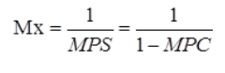

С введением понятия предельной склонности к импорту (МРМ) как отношения изменения объема импорта к изменению дохода, формула мультипликатора принимает вид

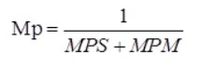

 Влияние же изменения экспорта с учетом импорта на изменение объема производства можно описать формулой

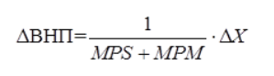

Действие мультипликатора внешней торговли не бесконечно. Мультиплицирование носит затухающий характер, величины очередных приростов неуклонно сокращаются, так как значение предельной склонности к потреблению импортных товаров меньше единицы.

Подводя итоги, необходимо сказать, что внешнеэкономическая деятельность, находящая выражение во внешней торговле, имеет существенное положительное влияние на развитие национальных экономик, обеспечивая:

– более полное удовлетворение потребностей национальной экономики в средствах производства и предметах потребления, которые либо не могут быть произведены в стране, либо их выгоднее (согласно теории сравнительных преимуществ) приобретать за границей, чем производить у себя;

– возможность обмена благами между отдельными странами для реализации преимуществ международного разделения труда, специализации производства, научно-технического сотрудничества. Использование различных форм экономического сотрудничества обеспечи­вает значительную экономию живого и овеществленно­го труда, повышение эффективности производства;

– создание дополнительного спроса, являющегося стимулятором развития экономики.

Совокупный спрос на предметы потребления и средства производства национальных про­изводителей возрастает на величину спроса экспортера и уменьшается на величину спроса импортера при наличии дополнительного мультипликационного эффекта.

В целом же развитию мировой торговли в настоящее время присущи следующие тенденции:

1. мировая торговля глубоко вторглась в национальные экономики, которые стали более открытыми, а также возросло ее воздействие на все элементы валового национального продукта в рамках каждой конкретной страны;
2. возросла роль экспорта в обеспечении экономическо­го роста национального хозяйства. Экспорт всех стран обеспечивает около 20% совокупного мирового ВНП;
3. темпы роста мировой торговли опережают темпы роста мирового промышленного производства, что связано с углублением международного разделения труда и таких его форм, как международная специализация и кооперация;
4. в настоящее время мировая торговля тесно связана с деятельностью транснациональных корпораций, на внутрифирменную торговлю которых приходится около трети международной торговли;
5. произошли существенные изменения в направлениях торговых потоков. Наибольший объем торговли приходится на промышленно развитые страны, причем увеличивается доля взаимной торговли между ними. Сейчас она составляет более 70% миро­вой торговли;
6. изменилась структура международной торговли. Сокращается удельный вес торговли сырьевыми ресурсами и растет международная торговля наукоемкой продукцией (автомобилестроение, продукция отраслей химической и электронно-технической промышленности и др.), возрастает удельный вес услуг;

**44. Структура денежно-кредитной системы. Банки, их виды и функции. Инструменты денежно-кредитной политики.**

**Денежно-кредитная система — это** совокупность денежно-кредитных отношений, их форм и методов, осуществляемых кредитно-банковскими институтами, которые создают, аккумулируют и предоставляют экономическим субъектам денежные средства в виде кредита на условиях срочности, платности, возвратности и материальной обеспеченности.

Формирование и развитие денежно-кредитной системы связаны в первую очередь с функционированием кредитных отношений, использованием конкретных принципов и форм кредита.

**Кредит**― предоставление в денежной или товарной форме на условиях возвратности кредитодателем заемщику в долг денег или товара.

Кредитные отношения строятся с соблюдением следующих принципов кредитных отношений: *возвратности, срочности, материальной обеспеченности заёмщика, целевой направленности и платности*

В зависимости от срока кредит бывает:

1. онкольный – кредит, выдаваемый на небольшой срок и погашаемый по первому требованию кредитора;
2. краткосрочный – выдается на срок до 1 года;
3. среднесрочный – выдаётся на срок от одного до пяти лет;
4. долгосрочный – выдаётся на срок, более пяти лет;

В последнее время получили развитие такие формы отношений в системе кредитования, как лизинг, факторинг, форфейтинг, траст.

**Лизинг** — это безденежная форма кредита, аренда с передачей в пользование машин, оборудования и других материальных средств с последующей постепенной выплатой их стоимости.

**Факторинг** — это перекупка или перепродажа чужой задолженности или коммерческие операции по доверенности. Банк покупает «дебиторские счета» предприятия за наличные, а затем взыскивает долг с фактического покупателя, которому предприятие продало товар или оказало услугу.

**Форфейтинг** — это долгосрочный факторинг, связанный с продажей банку долгов, взыскание которых наступит через 1–5 лет.

**Траст** — это операции по управлению капиталом клиентов.

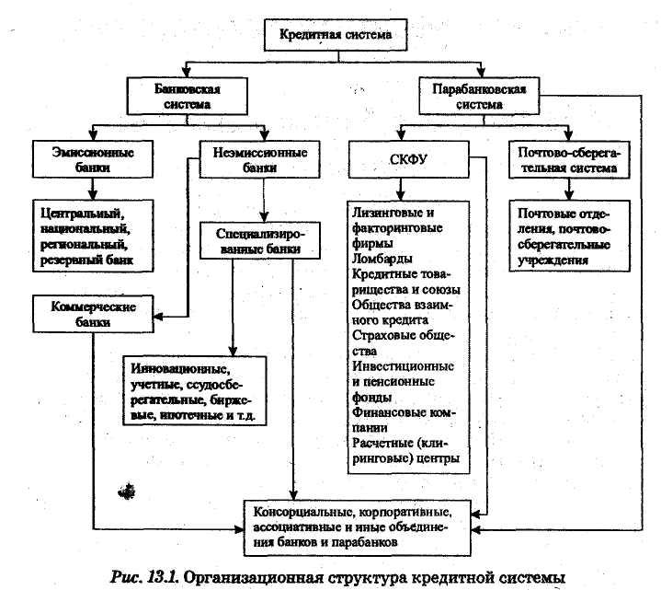

Ядро кредитной инфраструктуры составляет банковская система. **Банковская система** ― совокупность банковских учреждений, функционирующих на территории страны во взаимосвязи между собой. Банковская система имеет два уровня. Первый уровень представлен центральным (эмиссионным) банком, второй ― коммерческими (депозитными) и специализированными (инвестиционными, сберегательными, ипотечными, внешнеторговыми и др.) банками.

Банковская система выполняет следующие основные функции:

1) аккумулирование временно свободных средств;

2) предоставление свободных средств во временное распоряжение;

3) создание кредитных денег;

4) кредитное регулирование;

5) денежная эмиссия;

6) выпуск ценных бумаг

Важнейшим звеном банковской системы является центральный банк (ЦБ).

Основными задачами ЦБ являются: обеспечение стабильности денежного обращения, осуществление государственной политики в области кредита, денежного обращения, расчетов и валютных отношений.

Функции Центрального банка: эмиссия банка, хранение государственных золотовалютных резервов, денежно-кредитное регулирование экономики, кредитование коммерческих банков, проведение расчётов и переводных операций, контроль за деятельностью кредитных учреждений.

**Коммерческие банки** ― кредитные учреждения универсального типа, осуществляющие на договорных условиях кредитно-расчетное и другое банковское обслуживание юридических и физических лиц посредством совершения операций и оказания услуг.

Осуществляемые коммерческими банками операции подразделяются на пассивные и активные. Пассивные операции ― привлечение денежных ресурсов путем приёма депозитов, облигаций, других ценных бумаг. Активные операции ― размещение денежных ресурсов путем предоставления кредитов, покупки акций, облигаций и других ценных бумаг.

**Региональный банк** — это организация, осуществляющая финансово-посреднические специализированные операции на территории региона с целью развития его экономики, и зависящая от финансового состояния юридических и физических лиц данного региона.

**Резервный банк** - уполномоченное государством кредитно-финансовое учреждение для контроля и регулирования денежного обращения и реализации некоторых других функций резервной системы.

**Инструменты денежно-кредитной политики**

Совокупность мероприятий денежной политики (регулирует изменение денежной массы) и кредитной политики (нацелена на регулирование объема кредитов, уровня процентных ставок и других показателей рынка ссудных капиталов) получила название **денежно-кредитной политики государства.**

Цели кредитно–денежной политики:

1)      устойчивые темпы роста национального производства;

2)      стабильные цены;

3)      высокий уровень занятости населения;

4)      равновесие платежного баланса.

Хотя денежно-кредитная политика определяется правительством страны, ее проводником является Центральный банк. Он располагает набором средств, которые называются инструментами денежно-кредитной политики. Эти инструменты в основном воздействуют либо на количество денег, главным образом в виде банковских депозитов, либо на процентные ставки.

На первом этапе Центральный банк воздействует на предложение денег, уровень процентных ставок, объем кредитов. На втором – изменения в данных факторах передаются в сферу производства, способствуя достижению конечных целей.

Основными общими инструментами кредитно–денежной политики являются:

1)      изменение нормы обязательного резервирования;

2)      изменение учетной ставки (ставки рефинансирования);

3)      операции на открытом рынке.

**Политика обязательных резервов.** Минимальные (обязательные) резервы – это наиболее ликвидные активы, которые обязаны иметь все кредитные учреждения, как правило, либо в форме наличных денег в кассе банков, либо в виде депозитов в Центральном банке или в иных высоколиквидных формах, определяемых Центральным банком.

**Рефинансирование коммерческих банков.** Рефинансирование означает получение денежных средств кредитными учреждениями от Центрального банка.

Центральный банк может выдавать кредиты коммерческим банкам, а также переучитывать ценные бумаги, находящиеся в их портфелях (как правило, векселя).

Переучет векселей долгое время был одним из основных методов денежно-кредитной политики Центральных банков Западной Европы, которые предъявляли определенные требования к учитываемому векселю, главным из которых являлась надежность долгового обязательства.

**Операции на открытом рынке.** Главным инструментом денежно-кредитной политики стали интервенции Центрального банка, получившие название операций на открытом рынке.

Этот метод заключается в том, что Центральный банк осуществляет операции купли-продажи ценных бумаг в банковской системе. Приобретение ценных бумаг у коммерческих банков увеличивает ресурсы последних, соответственно повышая их кредитные возможности, и наоборот, Центральные банки периодически вносят изменения в указанный метод кредитного регулирования, изменяют интенсивность своих операций, их частоту.

**45. Международная миграция рабочей силы**

Мощной притягательной силой международной миграции является хорошо оплачиваемая работа в богатой стране. Она возрастает по мере дальнейшего увеличения разрыва в доходах между странами. Речь идет о существенном и продолжающем увеличиваться разрыве не только между странами с высоким и низким уровнем дохода, но и между развивающимися странами с более динамично и менее динамично развивающейся экономикой.

Многим развитым и динамично развивающимся странам требуются трудящиеся-мигранты для заполнения тех рабочих мест, которые невозможно передать на внешний подряд и от которых отказывается местное население за предлагаемую заработную плату. Рост спроса объясняется также старением населения, поскольку возникает дефицит рабочей силы по отношению к иждивенцам. И поскольку уровень образования молодого поколения повышается, лишь немногие из них соглашаются на низкооплачиваемую и тяжелую физическую работу.

Результатом миграции может быть сокращение зарплаты или рост уровня безработицы среди неквалифицированных работников в развитых странах, многие из которых сами являются мигрантами, прибывшими с предыдущими волнами миграции. Однако большинство мигрантов дополняют местные трудовые ресурсы, а не конкурируют с ними. Берясь за работу, которая в противном случае не будет выполнена или потребует более высоких затрат, мигранты позволяют местному населению заниматься другим, более производительным и высокооплачиваемым трудом. Они также заняты на работах, которые в противном случае были бы переданы на внешний подряд. Вливаясь в ряды рабочей силы и увеличивая число потребителей, а также демонстрируя свои предпринимательские способности, мигранты содействуют росту экономики в принимающих странах.

Сама по себе глубокая бедность не ведет к увеличению миграции. Как правило, малоимущее население не располагает достаточными средствами, чтобы покрыть расходы на международную миграцию и оградить себя от связанных с ней опасностей. Как правило, костяк международных мигрантов составляют члены домашних хозяйств со средним доходом. Однако, когда мигранты обустраиваются за рубежом, они помогают друзьям и родственникам последовать их примеру, в результате чего расходы и риски миграции снижаются, что позволяет менее обеспеченному, но не самому бедному населению влиться в миграционный процесс. Миграция неквалифицированной рабочей силы обладает самым высоким потенциалом в плане сокращения масштабов и уровня нищеты в общинах происхождения.

Множится число фактов, свидетельствующих о том, что международная миграция во многих случаях является выгодной как для стран происхождения, так и для стран назначения. Ее возможные преимущества превышают потенциальные выгоды от более свободной международной торговли, особенно для развивающихся стран.

**46. Платежный баланс страны и его структура.**

В соответствии с классификацией статей, используемой Международным валютным фондом, платежный баланс состоит из двух больших разделов: баланса текущих операций **и баланса операций с капиталом** и **финансовыми инструментами**.

**Текущие операции** — это операции с товарами, услугами и доходами. Сальдо по операциям с товарами и услугами — одна из составляющих валового внутреннего продукта, рассчитываемого методом использования. Капитальные операции связаны с инвестиционной деятельностью и представляют собой операции с активами и обязательствами.

**Баланс текущих операции** состоит из торгового баланса, баланса услуг, доходов от иностранных инвестиций и платежей по ним, оплаты труда и текущих трансфертов.

**Торговый баланс** формируется как соотношение между экспортом и импортом товаров без учета услуг. Изменение торгового баланса зависит от того, какие факторы его обусловили. Например, если отрицательное сальдо образовалось в результате сокращения экспорта, то это может свидетельствовать о снижении конкурентоспособности товаров данной страны на мировом рынке и рассматриваться как негативное явление. Но если такое положение стало результатом роста импорта в результате притока прямых инвестиций в страну, то это никак не может рассматриваться как ослабление национальной экономики.

**Баланс услуг** включает платежи и поступления от услуг, предоставленных резидентами нерезидентам, и наоборот. Баланс услуг представляет собой сальдо так называемых нефакторных услуг, т. е. не связанных с доходами от факторов производства. В этом разделе (субсчете) платежного баланса отражаются услуги, предоставленные резидентами нерезидентам и оказанные нерезидентами резидентам.

**Баланс «Доходы от инвестиции и оплата труда»** отражает доходы от предоставления резидентами факторов производства (груда и капитала) нерезидентам или наоборот. Он состоит из двух статей — оплата труда (полученная / выплаченная), доходы от инвестиций (к получению / к выплате).

**Текущие трансферты** отражают переводы в страну и из страны неторгового характера (денежные переводы, пенсии, взносы в международные организации, гуманитарная помощь в виде потребительских товаров и услуг, дары и правительственные субсидии).

**Баланс операций с капиталом и финансовыми инструментами** включает два основных раздела: счет операций с капиталом и финансовый счет. Основные составные части счета капитала — трансферты капитала и приобретение/реализация нефинансовых активов. Примеры капитальных трансфертов — безвозмездная передача прав собственности на основные фонды, прошение долгов и др.

В финансовом счете различают следующие функциональные группы активов и обязательств: прямые инвестиции, портфельные инвестиции, финансовые производные и прочие инвестиции. Прямые инвестиции предполагают операции с нерезидентами по инвестированию в компании или в виде вложений в акционерный капитал, реинвестирование прибыли дочерних компаний и т. п.

Портфельные инвестиции включают операции с нерезидентами по инвестициям в ценные бумаги в форме корпоративных акций или облигаций, производных финансовых инструментов (фьючерсы, опционы и т. п.).

Для разграничения прямых и портфельных инвестиций используется следующий критерий: если инвестор владеет 10% и более обыкновенных акций, то считается, что вложенные средства носят характер прямых инвестиций.

Финансовые производные включают активы и обязательства по таким финансовым инструментам, как фьючерсы, опционы, свопы. Выделение самостоятельного подраздела финансового счета в платежном балансе обусловлено активным развитием международного рынка деривативов как способа эффективного привлечения ссудного капитала, обеспечивающего снижение уровня валютного и процентного рисков, сокращение затрат по обслуживанию долга. Прочие инвестиции отражают другие капитальные операции с нерезидентами: торговые и финансовые кредиты, депозиты, ссуды и займы и т. п.

В подразделе «Резервы» приводятся данные о монетарном золоте, резервной позиции страны в Международном валютном фонде, иностранной валюте, прочих требованиях.

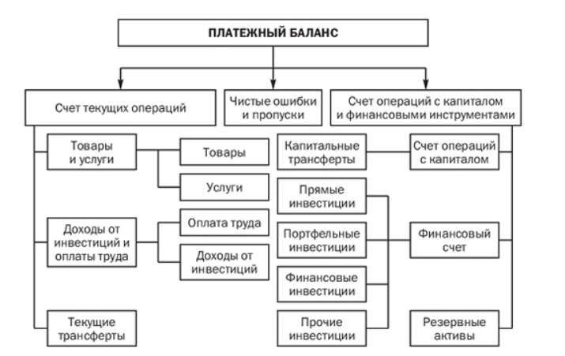

**47. Сущность валютных отношений. Международная валютная система. Классификация валют в зависимости от режима использования. Конвертируемость валют.**

**Связь между экономиками различных стран** осуществляется через торговлю товарами и услугами и финансовые операции. Посредником в них выступают деньги. В результате складываются валютные отношения, связанные с функционированием денег в мировом хозяйстве. **Основами валютных отношений** выступают товарное производство, торговля, оказание услуг, движение капитала между странами.

Внешняя торговля предполагает обмен между странами национальными денежными знаками. Потребность в обмене национальных денег привела к образованию особого рынка – валютного.

**Валютными отношениями** называется совокупность денежных отношений, определяющих платежно-расчетные операции между национальными хозяйствами.

Под **валютной системой** понимается совокупность денежно-кредитных отношений, сложившихся между субъектами мирового хозяйства на базе интернационализации хозяйственной жизни и развития мирового рынка, закрепленная в международных договорных и государственно-правовых нормах.

***Мировая валютная система (МВС)***— это глобальная форма организации валютных отношений в рамках мирового хозяйства, закрепленная многосторонними межгосударственными соглашениями и регулируемая международными валютно-кредитными и финансовыми организациями.

В качестве ***основных функций МВС***следует отметить следующие: опосредование МЭО; обеспечение платежно-расчетного оборота в рамках МХ; обеспечение необходимых условий для нормального воспроизводственного процесса и бесперебойной реализации производимых товаров; регламентирование и координирование режимов национальных валютных систем; унификация и стандартизация принципов валютных отношений. МВС включает в себя следующие элементы: валюта, в том числе резервные валюты и международные счетные валютные единицы; режимы валютных курсов; межгосударственное регулирование валютных отношений.

***Валюта***– деньги, используемые в международных операциях.

***Нац валюта*–** установленная законом денежная единица данного гос-ва. **Иностранная валюта** – не является законным платёжным средством на территории другого гос-ва, но используется в международных валютных, расчётных, кредитных и финансовых операциях, хранится на счетах в банках.

В зависимости от режима международного использования различают:

-*свободно конвертируемые*- без ограничения обмениваемые на любые иностранные валюты (валюты тех стран, где нет валютных ограничений): доллСША, Йена, фунт стерлингов.

-*частично конвертируемые*- валюты стран, где сохраняются валютные ограничения,

-*неконверт (замкнутые) –*валюты стран, где для резидентов и нерезидентов введён запрет обмена валют (Индийские рупии)

**Степень конвертируемости валют**, т. е. размена на иностранные. Различаются: *свободно конвертируемые* - без ограничения обмениваемые на любые иностранные валюты (валюты тех стран, где нет валютных ограничений): доллСША, Йена, фунт стерлингов. *частично конвертируемые*- валюты стран, где сохраняются валютные ограничения. *Неконвертируемые (замкнутые) –*валюты стран, где для резидентов и нерезидентов введён запрет обмена валют.

**48. Формы и типы инфляции**

**Формы инфляции** связаны с тем, как она проявляется в зависимости от определенного признака. Если таким признаком выступает темп (норма) инфляции, то различают: умеренную инфляцию (прирост цен составляет менее 10% в год); галопирующую инфляцию (прирост потребительских цен от 10 до 200% за год) и гиперинфляцию (с приростом не более 200% в год).

*По признаку степени сбалансированности* инфляции можно выделить сбалансированную инфляцию, при которой цены растут пропорционально на большую часть товаров и услуг, и несбалансированную, при которой цены растут разными темпами для различных товаров*.*

*По признаку ожидаемости* можно выделить ожидаемую инфляцию, которая ожидается и прогнозируется населением, хозяйствующими субъектами и правительством, и непредвиденную, неожиданную инфляцию, при которой темпы роста цен превышают прогнозируемые темпы.

*По масштабу распространения* можно выделить локальную инфляцию, наблюдаемую в отдельных странах, и мировую инфляцию, охватившую группу стран или целые регионы.

Различают не только формы, но и **два типа инфляции** в экономической теории: инфляцию спроса и инфляцию предложения. *Инфляция спроса* возникает тогда, когда возросший спрос на товары и услуги не может быть уравновешен предложением товаров, а сама экономика находится на защите полного использования производственных мощностей. *Инфляция предложения*, или инфляция издержек, возникает по причине роста цен вследствие сокращения производства и повышения издержек производства.

**49. Сущность собственности и её типы по субъектам**

**Собственность** есть отношения людей по поводу присвоения вещей, прежде всего средств производства, т. е. отношения «собственника» и «не собственника».

К *субъектам* собственности относятся те юридические и физические лица, между которыми возникают отношения собственности. Они составляют три большие группы: частные лица, коллективы и общество в целом, обычно в лице государства. *Объекты* представляют собой то, по поводу чего складываются отношения собственности.

Можно выделить **три типа собственности**: частную, государственную и иностранную, каждая из которых имеет несколько форм собственности.

Выделяют три вида реализации *частной* формы собственности: единоличная, партнерская и корпоративная. *Единоличная* форма характеризуется тем, что субъект собственности персонифицирован как физическое или юридическое лицо, реализующее всю совокупность отношений собственности. *Партнёрская* форма собственности – объединение объектов собственности на основе совместной реализации прав субъектами с целью осуществления общей предпринимательской деятельности. *Корпоративная* (акционерная) форма представляет собой объединение собственности двух видов – производственной, обособляемой в собственный капитал предприятия, и акционерной, которую образуют свободные денежные средства инвесторов в виде акций.

*Государственная* собственность включает природные ресурсы, основные производственные средства, а также государственные предприятия, права собственности на которые принадлежат органу государственной власти.

*Иностранная* собственность на территории данной страны может быть представлена в виде объектов иностранных граждан, организаций, государств, которые целиком или частично принадлежат иностранным субъектам.

**50. Сущность и причины инфляции. Измерение инфляции.**

**Инфляция** – это повышение общего уровня цен и обесценивание денег, вызванное нарушением равновесия между денежной массой (бумажным и безналичными деньгами) и товарным покрытием.

Причины инфляции:

1) расходы на военные цели и усиление органов охраны порядка и управления;

2) дефицит госбюджета, для покрытия которого используются внутренние и внешние займы центрального банка;

3) денежная эмиссия вследствие растущих расходов на социальные цели, на поддержку социально незащищенных слоев населения;

4) расширение масштабов банковского кредитования, особенно на льготных условиях, для целей долговременного строительства и закупки производственного оборудования;

5) рост мировых цен на энергетические и другие ресурсы как внешняя причина при импортируемой инфляции.

**Измерение инфляции** происходит различными способами, однако в основе всех их лежит мониторинг динамики цен за определенный период (год, месяц).

*Индекс розничных цен* отслеживается по такому набору потребительской корзины, в которую входят товары-представители всех групп потребительских товаров, наиболее часто приобретаемых в стране, и не только продукты питания, и одежда, но и ювелирные изделия, автомашины, различные услуги и многое другое. Стоимость одинакового набора вошедших в корзину товаров и услуг сопоставляется за отчетный (*p*0*q*0) и за текущий период (*p*1*q*0) по формуле Ласпейреса:

*I* = (*p*1*q*0 / *p*0*q*0) · 100%,

где *p*0, *p*1 – розничные цены отчетного и текущего периода соответственно; *q*0 – количество товаров и услуг в потребительской корзине.

*Темп инфляции* для данного (текущего) года можно вычислить следующим образом:

**51. Товар и его свойства. Величина стоимости товара. Закон стоимости**

**Товар** есть продукт труда, предназначенный для обмена путем купли-продажи. Он изготовлен не для собственного потребления, а с целью обмена на другие продукты. Товар обладает двумя свойствами: потребительной стоимостью и стоимостью.

**Потребительная стоимость** – это совокупность полезных свойств товара, благодаря которым он обладает способностью удовлетворять какую-либо потребность общества или отдельного человека. **Стоимость товара** – это овеществленный в нем общественный труд.

Два свойства товара, по мнению сторонников трудовой теории стоимости, определяются двойственным характером труда товаропроизводителя. Его труд выступает как конкретный и как абстрактный. Потребительную стоимость создает конкретный труд. Стоимость товара создается абстрактным трудом или трудом вообще, т. е. затратами интеллектуальной, нервной, мускульной и другой энергии товаропроизводителя. Однако не всегда товар реализуется, следовательно, частный труд товаропроизводителей не всегда признается общественным. Товар не реализует своей потребительной стоимости, потому что не может реализоваться как стоимость, частный труд, воплощенный в товаре, не получает общественного признания (конкретный труд не сводится к абстрактному труду).

Величина стоимости товара определяется не индивидуальными, а общественно необходимыми затратами труда, общественно необходимым рабочим временем.

Общественно необходимое рабочее время есть то рабочее время, которое требуется для изготовления какой-либо потребительной стоимости при наличии общественно нормальных условий производства и при среднем в данном обществе уровне умения и интенсивности труда.

***Закон стоимости — это закон, согласно которому производство и обмен товаров должны осуществляться на основе их стоимости, т. е. как обмен эквивалентов.***

Закон стоимости соответствует как теории трудовой стоимости, так и теории предельной полезности. Если стоимость товара должна детерминировать два фактора — затраты труда и степень полезности его для потребителя, то эквивалентность обмена, согласно закону стоимости, допускает равнозначность обоих факторов. Закон стоимости действует через отклонение цен от стоимости. Колебание цен является механизмом действия закона стоимости.

В рыночной экономике **закон стоимости выполняет такие функции:**

* стихийно регулирует общественное производство;
* стимулирует развитие экономических ресурсов;
* обусловливает экономическую и социальную дифференциацию товаропроизводителей
  + - 1. Предмет и функции ЭТ. Методы экономической теории.
      2. Экономика и её проблемы. Потребности и ресурсы, их классификация.
      3. Понятие и структура эк. системы. Типы экономических систем.
      4. Сущность собственности и её типы по субъектам.
      5. Понятие рынка, его функции, преимущества и недостатки
      6. Модели рын. эк. несов. рынка и необх-ть гос. регулирования экономики.
      7. Спрос и факторы, его определяющие. Закон спроса. Предложение и факторы, его определяющие. Закон предложения.
      8. Взаимод. спроса и предложения. Рыночное равновесие и равновесная цена. Эластичность спроса по цене, её виды, показатели, факторы.
      9. Мировой рынок и международная торговля. Международное движение факторов производства
      10. Эластичность спроса по доходу и её коэфф. Перекрёстная эластичность спроса. Эластичность предл. по цене, её виды, показатели, факторы.
      11. Налогообложение: сущность, роль и принципы. Виды налогов.
      12. Общая и пред. полезность. Закон убывающей предельной полезности. Правило потребительского поведения и максимизации полезности.
      13. Гос. бюджет и его функции. Доходы и расходы бюджета. Циклический характер экономического развития. Экономический цикл и его фазы.
      14. Эк. сущность предприн. фирмы и её виды. Постоянные и переменные факторы произ-ва. Производственная ф-ция и её свойства. Изокванта.
      15. Общий, средний и предельный продукты переменного фактора производства. Закон убывающего предельного продукта.
      16. Рынок ценных бумаг и особенности его функционирования.
      17. Содерж. издержек произв-ва и их классификация. Издержки произв-ва в краткоср. периоде. Пост. и пер. издержки. Общие, ср. и пред.издержки.
      18. Рынок капитала и особенности его функционирования.
      19. Издержки производства в долгосрочном периоде. Эффект масштаба. Понятие дохода фирмы. Общий, средний и предельный доходы.
      20. Сущность и значение прибыли, её функции и виды.
      21. Сущность прибыли, её функции и виды. Рентабельность и её виды.
      22. Особенности функционирования рынков ресурсов. Рынок природных ресурсов. Рентные отношения и виды ренты.
      23. Несовершенства рынка и необходимость гос. Регулирования экономики.
      24. Рынок капитала и особенности его функционирования. Рынок труда, его сущность и особенности.
      25. Сущность заработной платы, её формы и системы.
      26. Нац. экономика и её хар-ка. Система нац. счётов.
      27. Номинальный реальный и потенциальный ВВП. Чистый нац. продукт, нац. доход, личный доход.
      28. Совокупный спрос. Ценовые и неценовые факторы совокупного спроса.
      29. Совок. предл. нецен. факторы совок. предл. Краткоср. и долгоср. Равн. в модели AD-AS. Макроэк. равновесие. Изменение в равновесии.
      30. Платёжный баланс страны и его структура.
      31. Понятие денег и их ф-ции. Спрос и пред. денег. Равновесие ден. рынка.
      32. Номинальная и реальная процентные ставки. Ур-е Фишера. Стр-ра денежно-кредитной сис-мы. Инструменты денежно-кредитной политики.
      33. Факторы и пути снижения издержек производства.
      34. Понятие финансов и их функции. Финансовая сис-ма и её структура. Налогообл.: сущность и принципы. Виды налогов. Кривая Лаффера.
      35. Внешнеэкономическая политика и её направления. Понятие глобализации и интернационализации экономики.
      36. Экономическая сущность коммерческой фирмы. Виды фирм.
      37. Сущность, причины, формы и типы инфляции. Измерение инфляции. Последствия инфляции. Сис-ма антиинфляционных мер.
      38. Мировое хоз-во: предпосылки, стр-ра, тенденции развития. Мировой рынок и мировая торговля.
      39. Безработица и её виды. Определение уровня безработицы и её последствия. Социальная политика: сущность, цели, направления.
      40. Бюджетный дефицит и профицит.
      41. Доходы населения и проблемы их распределения. Кривая Лоренца.
      42. Спрос и предложение денег. Равновесие денежного рынка.
      43. Мировой рынок и международная торговля. Международное движение факторов производства.
      44. Стр-ра денежно-кредитной сис-мы. Банки, их виды и функции. Инструменты денежно-кредитной политики.
      45. Международная миграция рабочей силы.
      46. Платёжный баланс страны и его стр-ра.
      47. Сущность валютных отношений. Международная валютная сис-ма. Классификация валют в зависимости от режима использования. Конвертируемость валют.
      48. Формы и типы инфляции.
      49. Сущность собственности и её типы по субъектам.
      50. Сущность и причины инфляции. Измерение инфляции.
      51. Товар и его свойства. Величина стоимости товара. Закон стоимости.